Федеральное государственное бюджетное образовательное учреждение дополнительного профессионального образования «Учебно-методический центр» Федеральной службы по экологическому, технологическому и атомному надзору (Учебно-методический центр Ростехнадзора)

Руководство администратора АСУО «Эдельвейс»

2025 г.

Оглавление
Оглавление 2
Перечень сокращений. 5
1. Введение. 6
1.1 Вход в систему 6
1.1 Вход в систему 6
1.2. Выход из системы 7
2. Главное меню. 8
2.1. Боковой блок управления. 8
2.2. Основной блок управления. 9
2.2.1. Контекстное меню. 9
2.2.2. Каталоги. 10
2.3. Верхний блок управления. 11
2.4. Нижний блок управления. 11
3. БИБЛИОТЕКА. 12
3.1. Библиотека материалов. 13
3.1.1. Добавление нового файла. 13
3.1.2. Контекстное меню. 14
3.1.3. Поиск материалов 14
3.1.4. Просмотр материалов. 15
3.2. Журнал библиотеки. 16
3.2.1. Контекстные команды. 17
3.2.2. Карточка персонажа. 17
4. Модули обучений. 18
4.1. Модули обучений. 18
4.2. Карточка модуля. 20
4.2.1. Материалы. 21
4.2.2. Вопросы. 23
4.2.3. Задачи. 26
4.2.4. Журнал. 27
4.2.5. Обучения. 27
5. Обучения. 28
5.1. Вкладка «Обучения». 28
5.1.1. Контекстные команды вкладки. 28
5.1.2. Карточка обучения. 29
5.1.3. Вкладка Модули обучения. 30
5.1.4. Настройки итогового теста. 31
5.1.5. Прочие настройки. 32
5.1.6. Программа обучения. 32
5.2. Направления обучений. 32
5.2.1 Интерфейс вкладки Направления обучений. 33
5.3. Тематика обучений. 34
5.3.1. Интерфейс вкладки тематика обучений. 34
6. Отчеты. 36
6.1. Нагрузка. 36
6.2. Календарь. 39
6.2.1. Группа обучения. 39
6.2.2. Состав группы. 40
6.2.3. Прочие настройки. 42
6.2.4. Для документов. 43
6.2.5. Журнал обучаемых из группы. 44
6.2.6. Вебинары. 44
6.3. Браузеры. 45
6.4. Обратная связь. 46
6.4.1. Интерфейс вкладки «Обратная связь». 46
6.5. Замечания по вопросам. 47
6.5.1. Интерфейс вкладки «Замечания по вопросам». 47
7. ШАБЛОНЫ. 49
7.1. Шаблоны документов. 49
7.1.1. Каталоги. 49
7.2. Шаблоны уведомлений. 52
7.2.1. Интерфейс вкладки «Шаблоны управления». 52
7.2.2. Карточка уведомления. 53
8. Справочники. 55
8.1. Гражданство. 55
8.1.1. Контекстные команды. 55
8.2. Статус договора. 57
8.2.1. Редактирование. 57
8.2.2. Контекстные команды. 57
8.3. Типы договоров. 58
8.3.1. Редактирование. 59
8.3.2. Контекстные команды. 59
8.4. Формы обучения. 59
8.4.1. Редактирование. 60
8.4.2. Контекстные команды. 60
8.5. Условия оплаты. 60
8.5.1. Редактирование. 61
8.5.2. Контекстные команды. 61
9. Настройки. 62
9.1. Пользователи. 62
9.1.1. Контекстные команды. 62
9.1.2. Карточка пользователя. 63
9.2. Настройки. 64
9.2.1. Редактирование. 64
9.3. Учебные центры. 65
9.3.1. Контекстные команды. 65

Перечень сокращений.
- Система – Автоматизированная Система Удаленного обучения «Эдельвейс»;
- ЛКМ – Левая кнопка мыши
- ГМ – Главное меню;
- ББУ – Боковой блок управления;
- Админ – Администратор;
- ОБУ – Основной блок управления;
- КМ – Контекстное меню;
- ПКМ – Правая кнопка мыши;
- ПУ – Подуровни;
- ВБУ – Верхний блок управления;
- НБУ – Нижний блок управления;
- КК – Контекстные команды;
- БМ – Библиотека материалов;
- ЖБ – Журнал библиотеки;
- URL – Ссылка, указывающая путь к сайтам.
- ШБ – Шаблоны документов;
- ПВ – Под-вкладки;
- URL – Ссылка, указывающая местонахождение док. в сети Интернет;
- КП – Карточка пользователей;
- Роль – Должность в Системе;
- МО – Модули обучений;
- КаМ – Карточка модуля;
- КВ – Карточка вопроса;
- КО – Карточка обучения;
- НИТ – Настройка итогового теста;
- ПН – Прочие настройки;
- ПО – Программа обучений;
- НО – Направления обучений;
- ТО – Тематика обучений:
- ГО – группа обучений;
- СГ – Состав группы;
- ДД – Для документов;
- ЖОИГ – Журнал обучаемых;
- ОС – Обратная связь;
- ЗПВ – Замечания по вопросам;
- ШД – Шаблоны документа;
- ШУ – Шаблоны уведомлений;
- КУ – Карточка уведомлений;
- СД – Статус договора;
- ТД – Типы договора;
- ФО – Формы обучений;
- УО – Условия оплаты;
- УЦ – Учебные центры.

1. Введение.
Автоматизированная Система Удаленного обучения «Эдельвейс» (далее – Система) представляет собой программное обеспечения для проведения дистанционного обучения, тренинга и контроля знаний.
Система предназначена для проведения дистанционного обучения, тренинга и контроля знаний и обладает следующими функциональными возможностями:
- предоставляет доступ к интуитивно-понятному веб-интерфейсу для комфортного обучения и тестирования;
- реализует возможности создания различных наборов учебных материалов, с возможностью их редактирования в интерфейсе системы;
- реализует возможности создавать и редактировать тренинги и тесты в интерфейсе системы;
- обеспечивает обратную связь между обучающимся и системой;
- реализует проведение проверки знаний и аттестацию по всем типам обучения.
Данное руководство посвящено описанию функций Системы, доступных для пользователей с ролью Администратор. Эта роль предназначена для полного управления работой Системы. Пользователям с этой ролью доступна вся функциональность роли Администратор УЦ, так как каждый пользователь Системы принадлежит какому-либо УЦ, а также роль дополняется следующими административными функциями:
- Конфигурирование Обучений в Системе. Это комплексная работа, включающая в себя формирование библиотеки материалов, модулей обучения, тестовых вопросов, видеоматериалов, лекций, презентаций и пр.
- Управление учетными записями Администраторов, Администраторов учебного центра, Менеджеров обучения.
- Конфигурирование системных справочников.
- Просмотр аналитических отчетов.

Установка и удаление приложения. Система является веб-решением, для пользования Системой не требуется ее устанавливать и впоследствии удалять.
Запуск и остановка приложения. Приложение работает в веб-браузере, ее не требуется специальным образом отдельно запускать и впоследствии останавливать. Для остановки работы достаточно закрыть браузер.
Решение типовых проблем. Для решения типовых проблем достаточно ознакомиться с текущим документом или связаться с технической поддержкой.
Обращение в техническую поддержку осуществляется по адресу dpo-umk@umcrtn.ru

1.1 Вход в систему
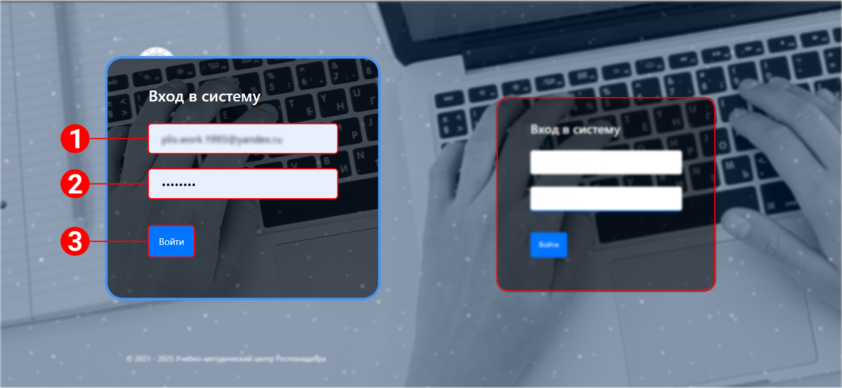
- Экран входа в систему
Для входа в Систему необходимо зайти на сайт – https://asuo.umcrtn.ru/login и вести в указанные выше формы следующее (см. скрин. 1):
1. Логин;
2. Пароль;
3. После чего, нажать на кнопку левой кнопкой мыши (Далее – ЛКМ) «Войти».
ВАЖНО: Не забудьте сохранить логин и пароль в браузере, чтобы не вводить при повторном входе их снова (см. скрин. 2).
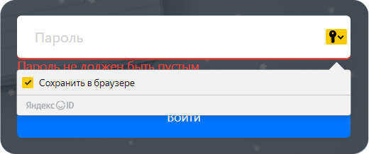
- . Пример сохранения логина и пароля в Yandex Browser.

1.2. Выход из системы
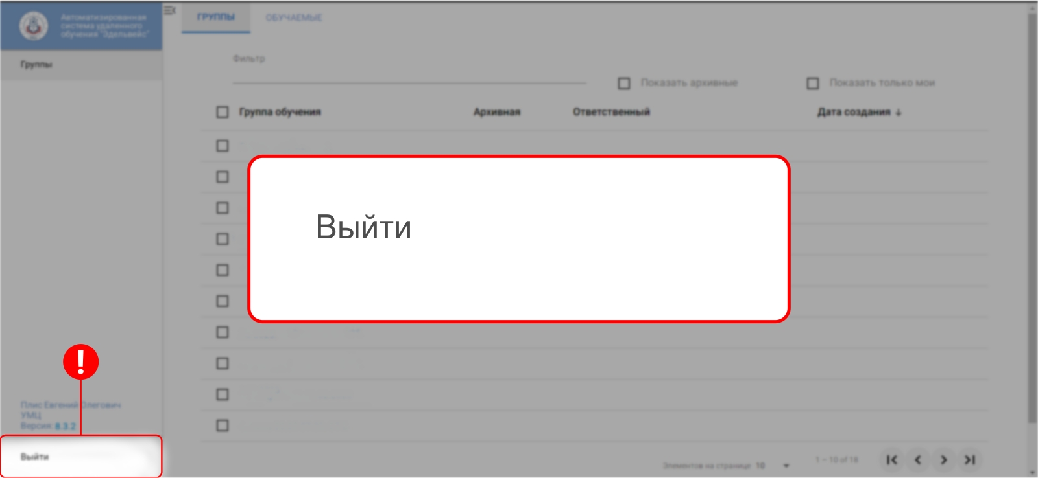
- Кнопка выхода
Для выхода из Системы необходимо нажать на кнопку, расположенную в левом нижнем углу интерфейса Главного меню (Далее – ГМ) Системы (см.скрин. 3 ).

2. Главное меню.
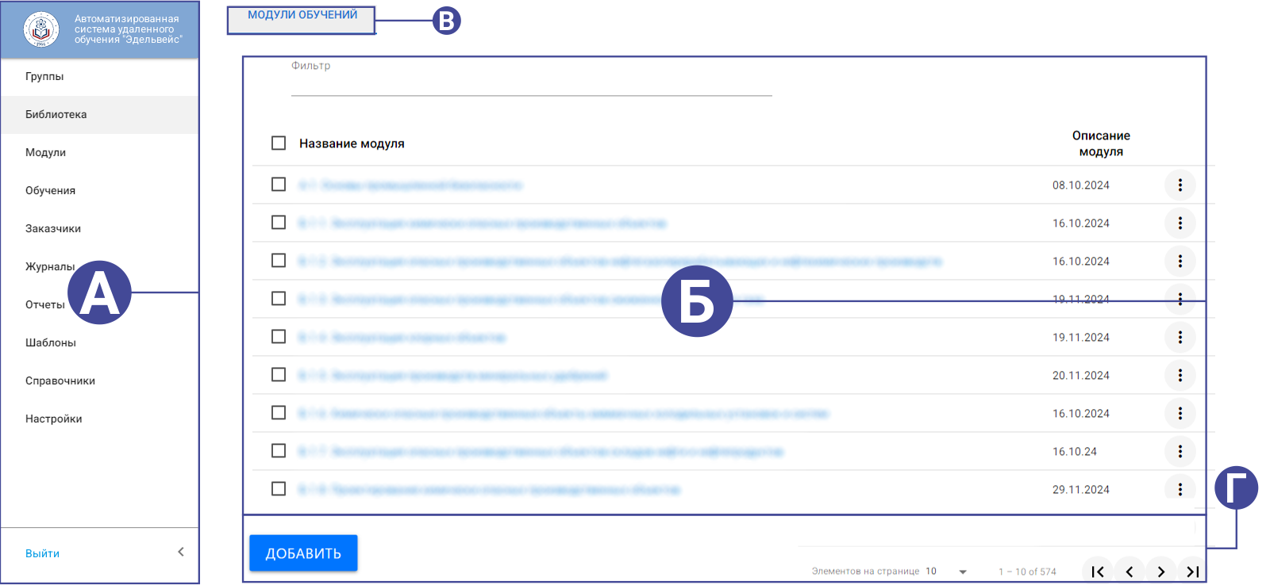
- Главное меню
ГМ состоит из двух основных рабочих областей: бокового (А) и основного (Б) блока управления и двух дополнительных: верхнего (В) нижнего (Г) блока управления (см. скрин. 4).

2.1. Боковой блок управления.
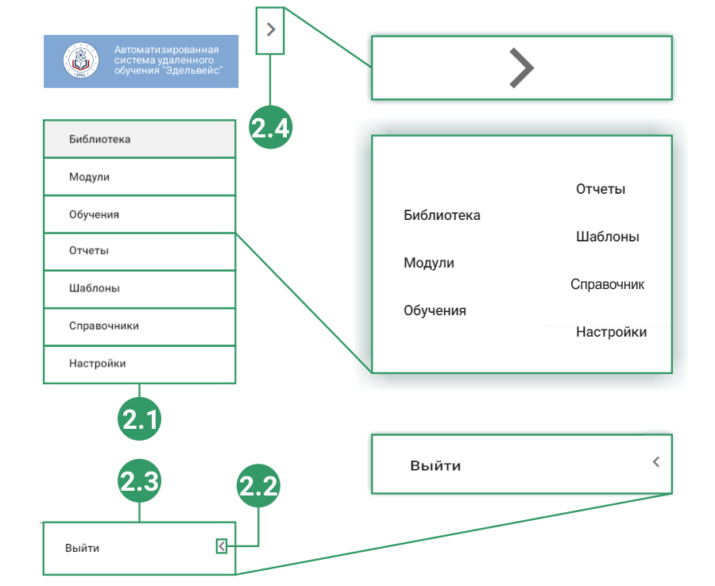
- Боковое меню
Боковой блок управления (Далее – ББУ) отвечает за навигацию в Системе Эдельвейса. С помощью него, администратор (Далее – админ) может перемещаться по основным разделам и вкладкам Системы (см. скрин. 5). Структура интерфейса ББУ состоит из:
- Разделов (2.1.);
- Кнопки скрытия ББУ (2.2.);
- Кнопки выхода из Системы (2.3.).
- Кнопки раскрытия ББУ (2.4.).

2.2. Основной блок управления.
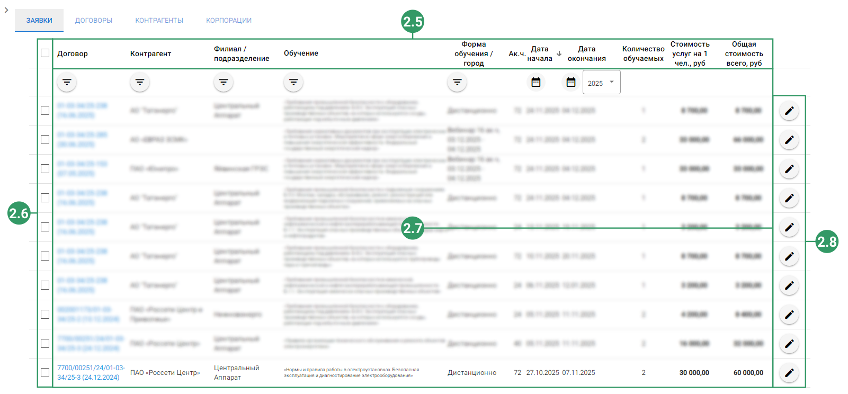
- Основной блок управления
Основной блок управления (Далее – ОБУ) является главным рабочим инструментом при работе в Системе. Все основные манипуляции совершаются здесь (см. скрин. 6).
Структура интерфейса ОБУ состоит из следующих пунктов:
- Шапка списка (2.5.);
- Кнопки выделения списка ОБУ (2.6.);
- Область, отображающая список ОБУ (2.7.);
- Кнопки редактирования списка ОБУ (2.8.).

2.2.1. Контекстное меню.
- Контекстное меню.
Контекстное меню (Далее – КМ) – это окно дополнительных функций, которые позволяют мгновенно совершить операции с конкретным элементов в рабочей области ОБУ (см. скрин. 7).
- Открытие КМ.
Для того, чтобы открыть КМ, необходимо (см. скрин. 8) нажать правой кнопкой мыши (Далее – ПКМ) по элементу на экране (1). При нажатии откроется окно с доп. функциями (2).
ВАЖНО: КМ работает не по умолчанию, а только в определённых разделах и вкладках.

2.2.2. Каталоги.
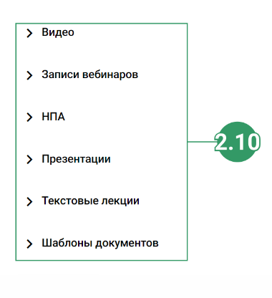
- Под-вкладки.
Каталоги – это группы (2.5.) в которых расположены файлы в разных форматах (см. скрин. 9).
- Элемент раскрытия каталога.
Чтобы скрыть/раскрыть каталог с файлами, необходимо нажать на элементы интерфейса (!), как показано на картинке выше (см. скрин. 10).

- Структура каталогов.
Структура каталога состоит из двух составных частей (см. скрин. 11):
  - Названия под-вкладки (2.11.);
  - Списка файлов (2.12.).

2.2.2.1. Подуровни.

- Подуровни
Некоторые каталоги имеют подуровни (Далее – ПУ), разделяющие список файлов по темам (см. скрин. 12).
Структура ПУ состоит из двух элементов:
- Под-вкладки (2.13.);
- Подуровней (2.14.).

2.3. Верхний блок управления.
- Вкладки раздела «Заказчики»
Верхний блок управления (Далее – ВБУ) является второстепенным (вспомогательным) меню. Оно меняется в зависимости от того, какой раздел включён в ББУ. Например, при открытии раздела «Заказчики» в верхнем меню отобразятся следующие вкладки (см. скрин. 13):
- Заявки (2.15.);
- Договоры (2.16.);
- Контрагенты (2.17.);
- Корпорации (2.18.).

2.4. Нижний блок управления.
- Работа со страницами
Нижний блок управления отвечает за работу со страницами (Далее – НБУ). Данное подменю универсальное. Оно не меняется и во всех разделах Системы имеет неизменный вид (см. скрин. 14).
Структура интерфейса НБУ состоит из:
  - Кнопок переключения страниц (2.19.);
  - Отображение количество элементов на странице (2.20.);
  - Настройки отображения элементов на странице (4.21.);
- Контекстные команды
Отдельно стоит отметь контекстные команды (Далее – КК), которые отображаются в НБУ. КК – это кнопки, дополнительного функционала. Для их отображения не обходимо выделить нужный вам элемент в списке ОБУ (см. пкт. 2). При выделении элементов во вкладке «Заявки» в НБУ отображаются следующие КК (см. скрин. 15):
    - Экспорт в EXCEL (2.22.);
    - Удалить* (2.23.).
*В кнопе «Удалить» цифра в «()» обозначает количество элементов, выделенных в списке ОБУ.

3. БИБЛИОТЕКА.
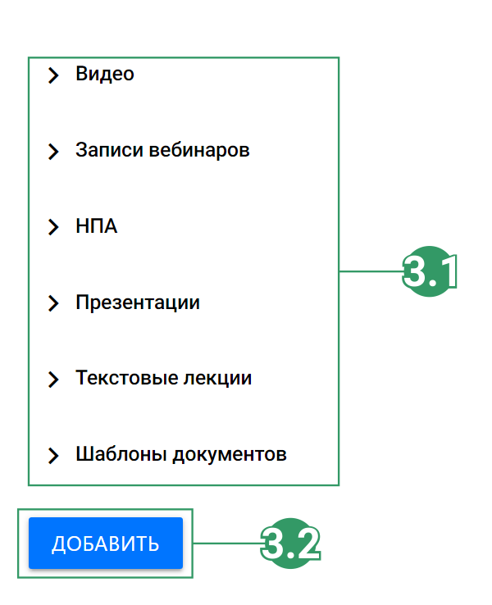
- Структура ГМ вкладки «Библиотека материалов».
Библиотека – это раздел в котором отображён список под-вкладок с файлами видео-лекций, записями вебинаров, а также документами в формате pdf*, docx* и xlsx*.
PDF* – это формат файлов, разработанный компанией Adobe. Данный тип файлов позволяет сохранить качество информации (изображений и текста) при меньшем размере. ПДФ читает такие программы, как: Acrobat Reader, Foxit Reader, PDF XChange Editor и.т.д.
docx* – это формат файлов текстовых документов. Его использует Microsoft Word. Данный формат также отрывается и через альтернативные текстовых редакторы. Например, libreOffice Writer.
xlsx* – формат текстовых таблиц, разработанный компанией Microsoft. Данный формат читают такие текстовые редакторы, как Microsoft Excel, LibreOffice Calc, а также google таблицы.
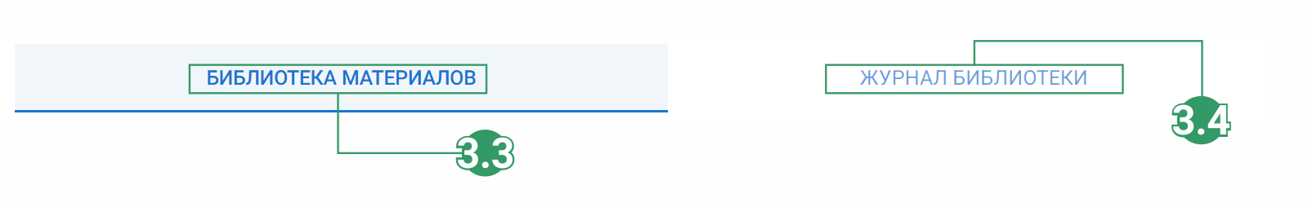
- Вкладки раздела.
Раздел «Библиотека» подразделяется на две основные вкладки: Библиотека материалов (3.3.) (Далее – БМ) и Журнал библиотеки (Далее – ЖБ) (3.4.) (см. скрин. 17).

3.1. Библиотека материалов.
Во вкладке БМ (см. скрин. 16) расположены каталоги с файлами текстового и видео формата.
Интерфейс ОБУ состоит из двух элементов:
- Списка каталогов (3.1.);
- КК «Добавить» (3.2.).

3.1.1. Добавление нового файла.
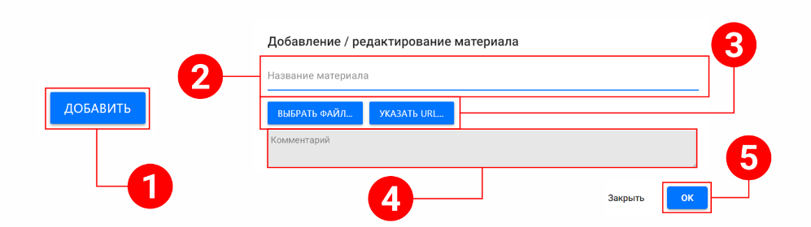
- Добавление файла.
Для того, чтобы добавить новый файл, необходимо сделать следующее (см. скрин. 18):
- Нажать на КК «Добавить» (1);
В открывшимся окне:
- Ввести название материала (2);
- Выбрать файл (на компьютере) или указать его URL* (3);
- Добавить (если нужно) комментарий к файлу (4);
Как закончите:
- Нажмите по кнопке «ОК» (5).

3.1.1.1. URL ссылка.
- URL
*URL (Uniform Resource Locator) – набор символов, указывающий место нахождение документа в сети Интернет. Чтобы вставить ссылку документа необходимо (см. скрин. 19):
- Нажать на кнопку «Указать URL» (1);
В появившийся строке:
- Вставите ссылку

3.1.2. Контекстное меню.
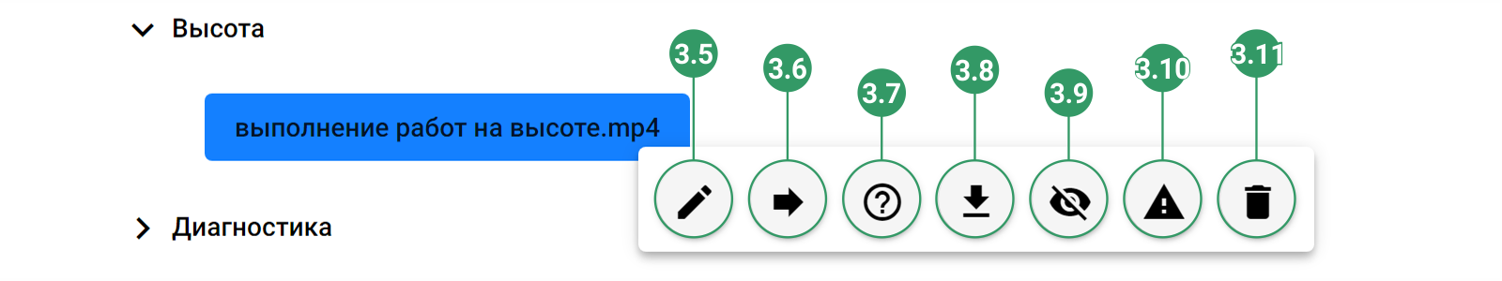
- Контекстное меню файла.
Для того чтобы открыть КМ, нажмите ПКМ по названию файла. В открывшимся окне у вас есть следующий набор команд, которыми вы можете воспользоваться
(см. скрин. 20):
- Редактирование файла (3.5.);
- Перемещение файла (3.6.);
- Информация о файле (3.7.);
- Скачать файл (3.8.);
- Скрыть для обучаемых (3.9.);
- Сменять статус файла на «Проблемный» (3.10.);
- Удалить файл (3.11.).

- Контекстное меню под-вкладки.
Помимо файлов КМ меню есть у каталогов и ПУ. После его открытия вам будут доступны следующие команды (см. скрин. 21):
- Редактирование (названия) каталогов или ПУ (3.12.);
- Добавление нового файла в каталогов или ПУ (3.13.);
- Перемещение (3.14.);
- Добавление нескольких файлов (из компьютера) (3.15.);
- Удаление каталогов или ПУ (3.16.).
3.1.3. Поиск материалов.
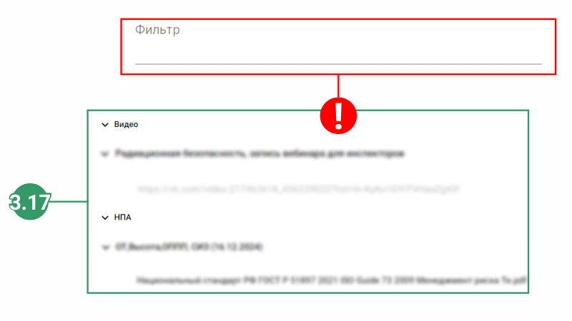
- Поиск материалов.
Во вкладке БМ администратор может по ключевым словам отыскать нужные ему файлы. Для этого достаточно вести в поисковой строке (!) первые несколько букв файла/под-вкладки или подуровня. После их ввода, список под-вкладок в ОБУ обновится и выдаст перечень доступных материалов (3.17.) (см. скрин. 22).

3.1.4. Просмотр материалов.
- Файл.
Для того, чтобы открыть файл, нажмите ЛКМ по его названию (см. скрин. 23).
После, в отдельном окне браузера в зависимости от формата файла откроется видео или текстовый документ.
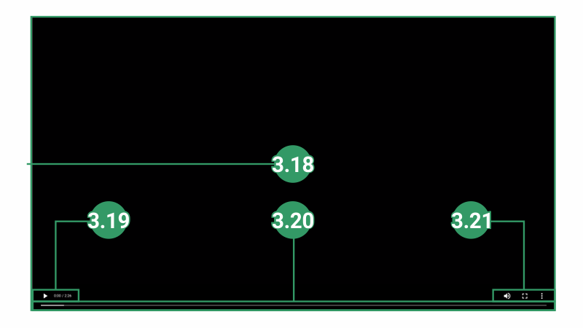
- Видеоплеер.
Видеоматериалы могут открыться, как внутри Системы «Эдельвейс», так и на сторонних видео сервисах (например, в vkvideo). При открытии видео в Системе вы увидите следующее (см. скрин. 24):
- Экран видео (3.18.);
- Кнопка старта/паузы, время хронометража (3.19.);
- Временная шкала видео (3.20.);
- Настройка громкости, вкл/выкл полноэкранного режима, скорости воспроизведения видео (3.21.).
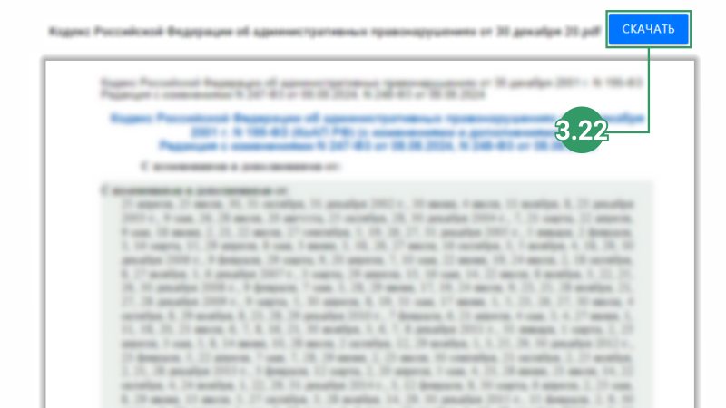
- Документ.
На странице текстового документа (см. скрин. 25) в ВБУ есть кнопка для скачивания файла на рабочий стол (3.22.). Просто нажмите ЛКМ по кнопке «Скачать».

3.2. Журнал библиотеки.
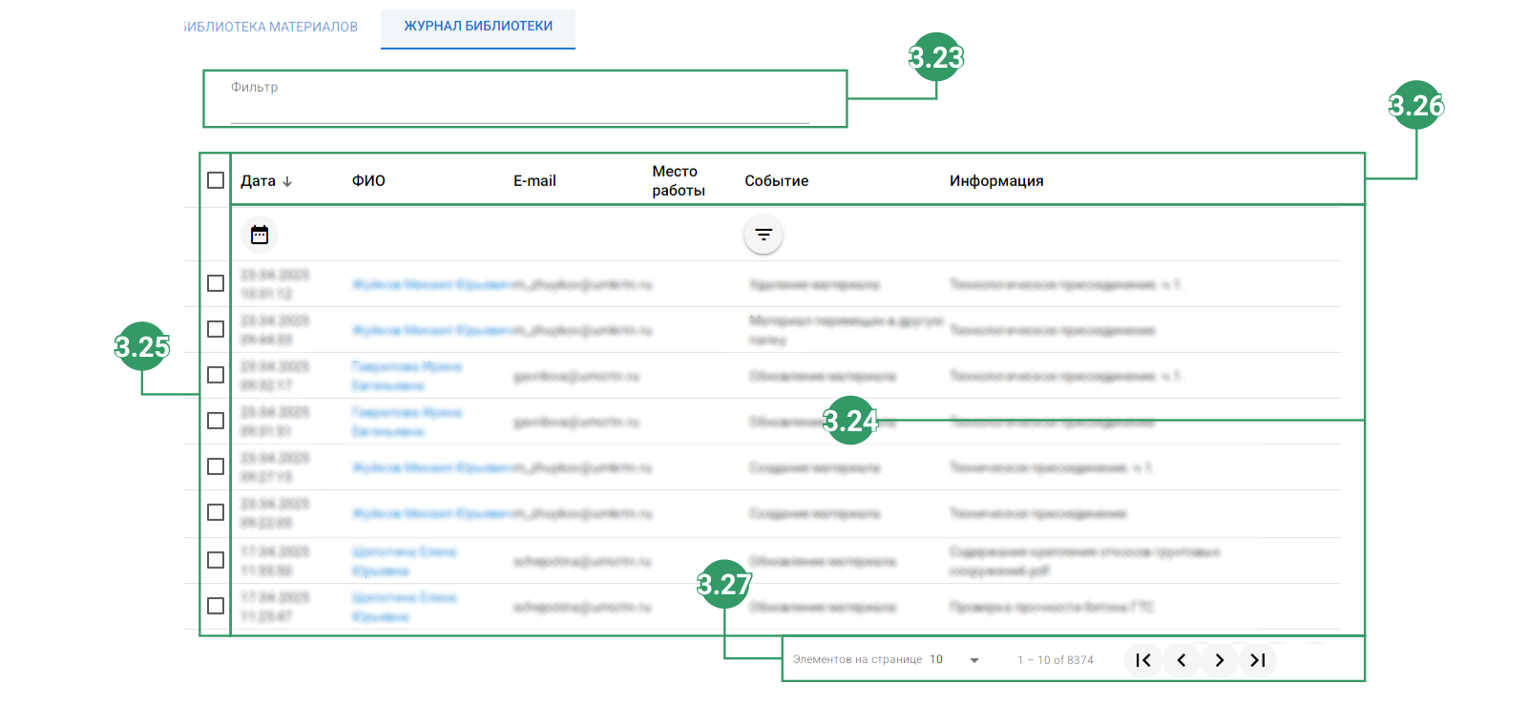
- Интерфейс ОБУ.
ЖБ отображает в реальном времени действия пользователей в данном разделе. Логика интерфейса схожа со структурой других разделов. ОБУ состоит из следующих элементов управления (см. скрин. 26).
- Фильтра, поисковой строки (3.23.);
- Списка пользователей, а также совершённые ими действия (3.24.);
- Кнопки выделения (3.25.);
- Шапки списка (3.26.);
- Кнопки переключения страниц/ настройка кол. отображенных строк на экране (3.27.).

3.2.1. Контекстные команды.
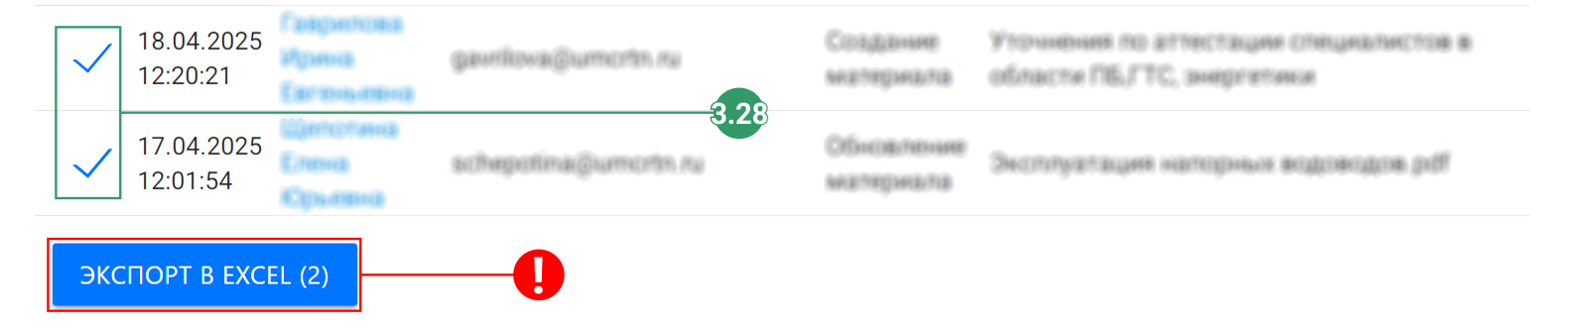
- Экспорт.
Для того, чтобы воспользоваться КК выделите, как показано выше нужные вам строки в списке ЖБ (см. скрин. 27). После выделения, нажмите ЛКМ по кнопке «Экспорт в excel».

3.2.2. Карточка персонажа.
- Вход в карточку персонажа.
Карточка персонажа (Далее – КП) это персональная страница пользователя.
Для того, чтобы попасть в неё необходимо нажать ЛКМ по ФИО пользователя (см. скрин. 28).
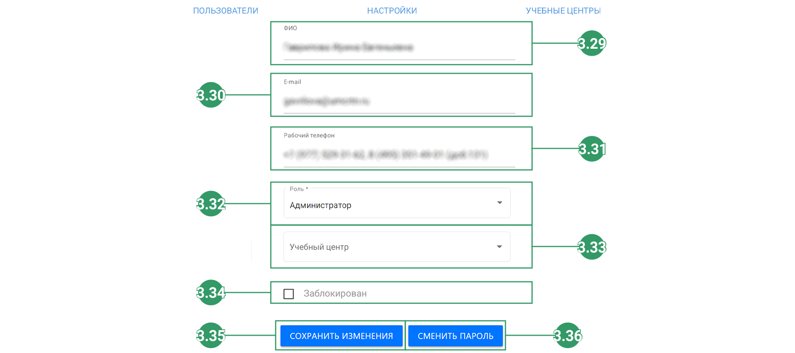
- КП.
Структура КП состоит из следующих элементов (см. скрин. 29):
- ФИО пользователя (3.29.);
- E-mail пользователя (3.30.);
- Рабочий телефон пользователя (3.31.);
- Роль* пользователя (3.32.);
В зависимости от выбранной роли* в Системе, пользователю будут доступны определённые разделы для работы. Роль «Администратора» основополагающая: она открывает доступ ко всем разделам в Системе.
- Учебный центр (к какой организации пользователь относится) (3.33.);
- Кнопка, блокирующая пользователя в Системе (3.34.);
- Кнопка «Сохранить изменения» (3.35.);
- Кнопка «Сменить пароль» (3.36.).

4. Модули обучений.
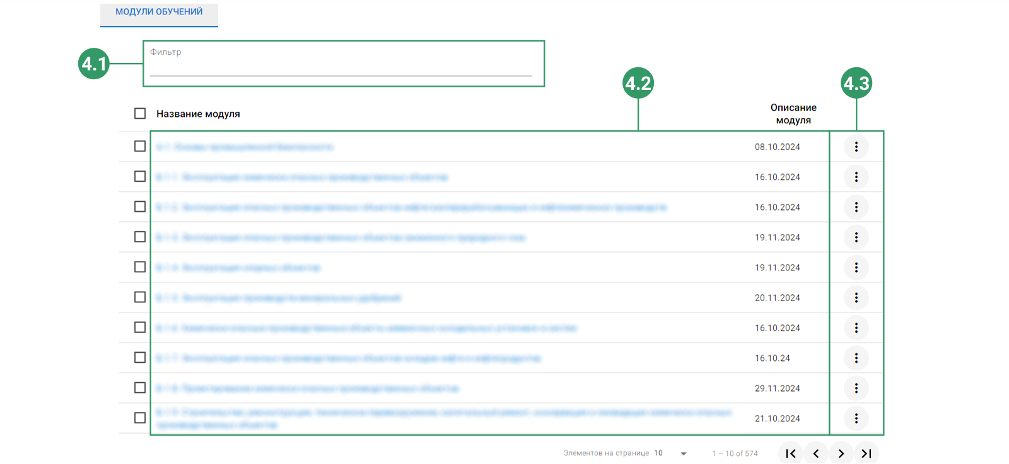
- Главное меню раздела «Модули Обучений».

4.1. Модули обучений.
- Вкладка.
Модуль обучений (Далее – МО) – это часть из которого состоят обучения. МО состоит из одной вкладки (см. скрин. 31). Интерфейс МО аналогичен другим разделам. Главными элементами управления являются (см. скрин. 30):
- Фильтр/ строка поиска (4.1.);
- Список модулей (4.2.);
- Дополнительные кнопки (4.3.).

4.1.1.1. Контекстные команды.
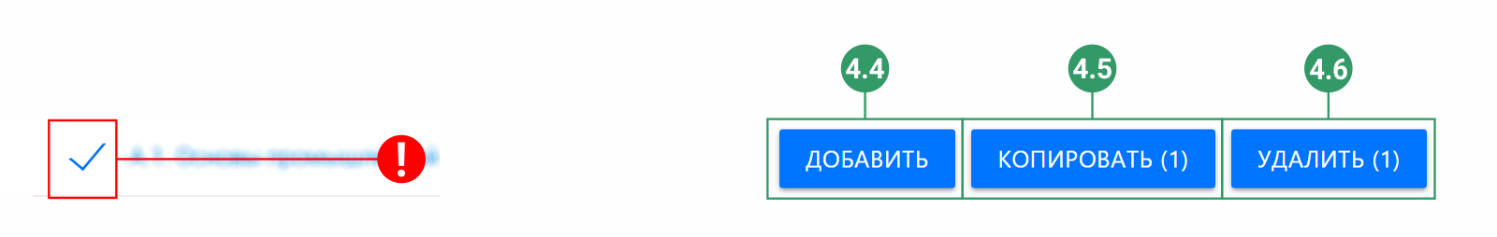
- КК модулей обучений.
При выделении модуля, администратор может использовать следующие КК (см. скрин. 32):
- Добавить новый модуль (4.4.);
- Копировать модуль (4.5.);
- Удалить модуль (4.6.).

4.1.1.2. Добавление нового модуля.
- КК Добавить (а).
Чтобы добавить новый модуль необходимо (см. скрин. 33):
- Нажать по КК «Добавить» (1);
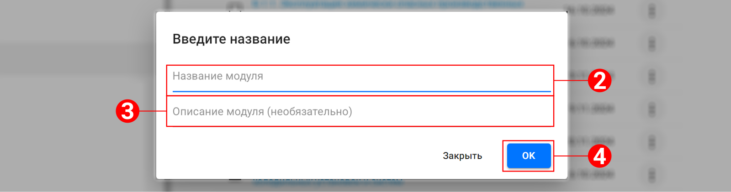
- КК Добавить (б).
В открывшимся окне (см. скрин. 34):
- Введите название модуля (2);
- Введите описание модуля (это необязательно) (3);
Как закончите:
- Нажмите по кнопке «ОК».

4.2. Карточка модуля.
- Вход в модуль.
Карточка модуля (Далее – КМ) это страница в которой расположена основная информация о модуле, материалы для обучения, а также вопросы и задачи для проверки знаний. Чтобы попасть во внутрь достаточно нажать ЛКМ по названию модуля (см. скрин. 35).
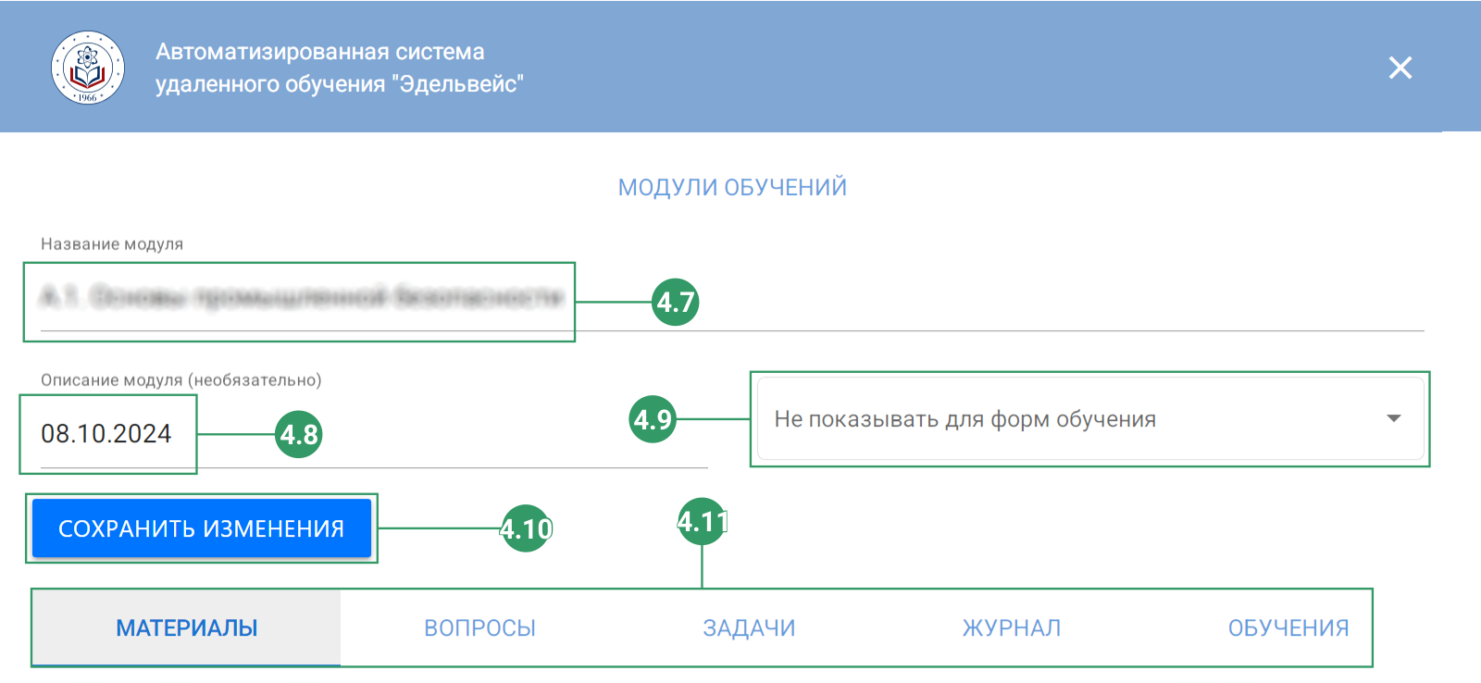
- КМ модуля.
ГМ карточки персонажа состоит из следующих элементов управления: (см. скрин. 36):
- Строку названия модуля (4.7.);
- Строку описания модуля (4.8.);
- Настройка модуля (4.9.);
- Кнопка «Сохранить изменения» (4.10.).
- Вкладок: материалы, вопросы, задачи, журнал, обучения (4.11.).

4.2.1. Материалы.
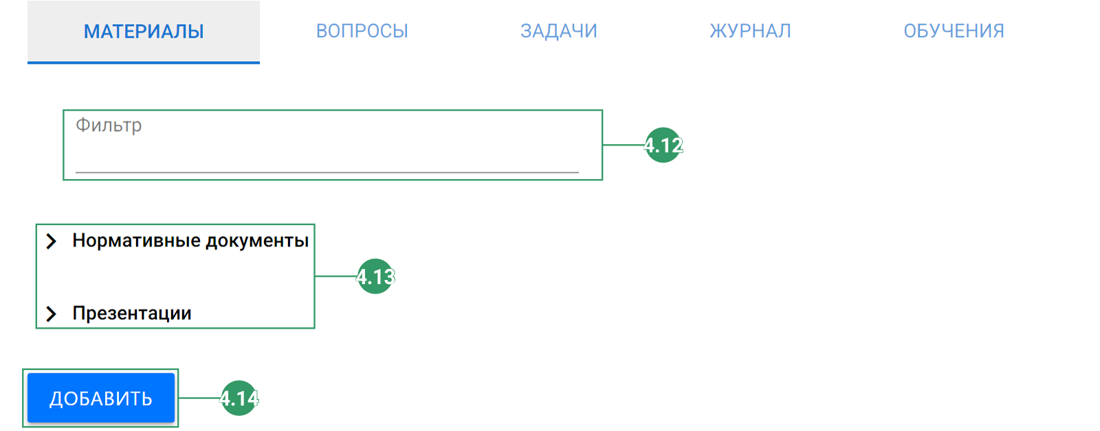
- Вкладка «Материалы».
Во вкладке «Материалы» отображается каталоги с файлами, необходимые для подготовки.
Структура ОБУ вкладки состоит из (см. скрин. 37):
- Фильтра/поисковой строки (4.12.);
- Каталогов со списком материалов (4.13.);
- Кнопки «Добавить» (4.14.).

4.2.1.1. Добавление материалов.
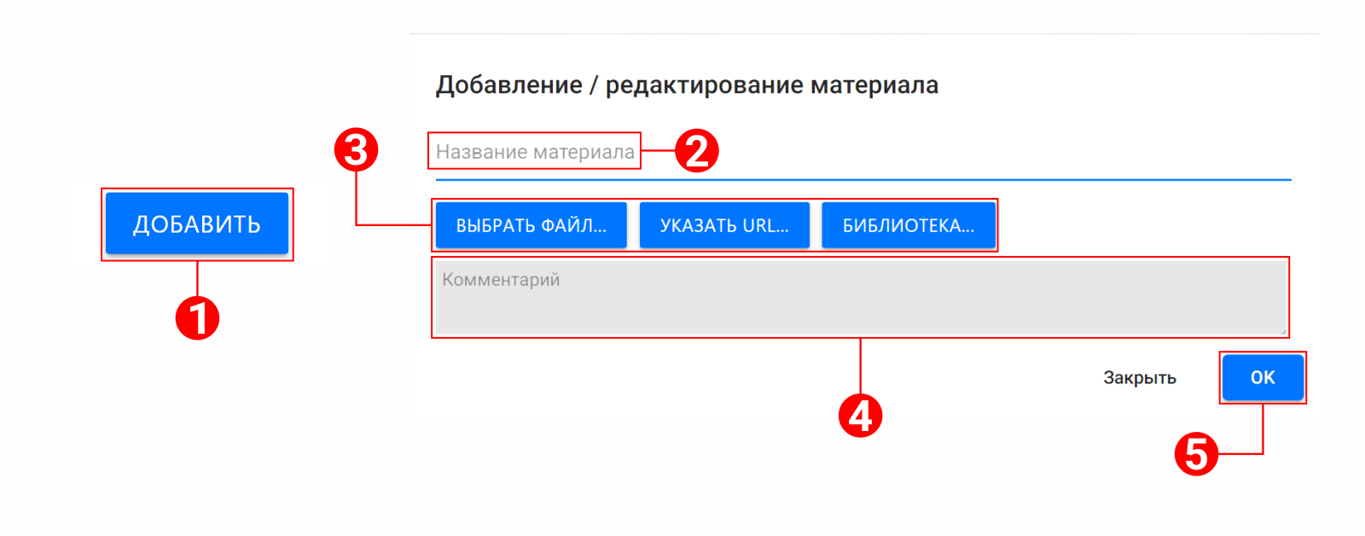
- Алгоритм добавления нового файла.
Чтобы добавить новый материал в каталоги, необходимо (см. скрин. 38):
- Нажать ЛКМ по кнопке «Добавить» (1);
В открывшимся окне:
- Введите название материала (2);
- Добавьте файл (через компьютер/URL ссылку/раздел библиотеки Системы) (3);
- Введите доп. комментарии (4);
Как закончите:
- Нажмите ЛКМ по кнопке «ОК».

4.2.1.2. Контекстное меню вкладки «Материалы».
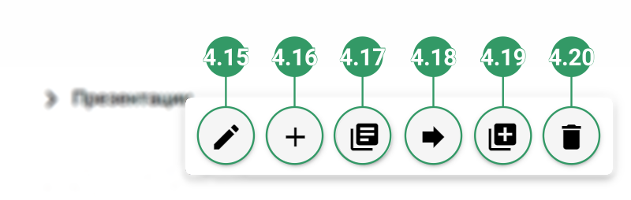
- КК каталогов.
В каталогах администратору доступны следующие функции КМ (см. скрин. 39):
- Редактирование (4.15.);
- Добавить файл (4.16.);
- Добавить из раздела «Библиотека» (4.17.);
- Переместить (4.18.);
- Добавить несколько файлов (из компьютера) (4.19.);
- Удалить (4.20).
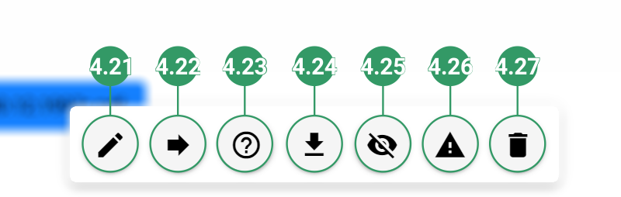
- КК файла.
Нажав ПКМ по файлу, администратору доступны следующие функции КМ
(см. скрин. 40):
- Редактирование файла (4.21.);
- Перемещение файла (4.22.);
- Информация о файле (4.23.);
- Скачать файл (4.24.);
- Скрыть файл для обучаемых (4.25.);
- Сменять статус файла на «Проблемный» (4.26.);
- Удалить файл (4.27.).

4.2.2. Вопросы.
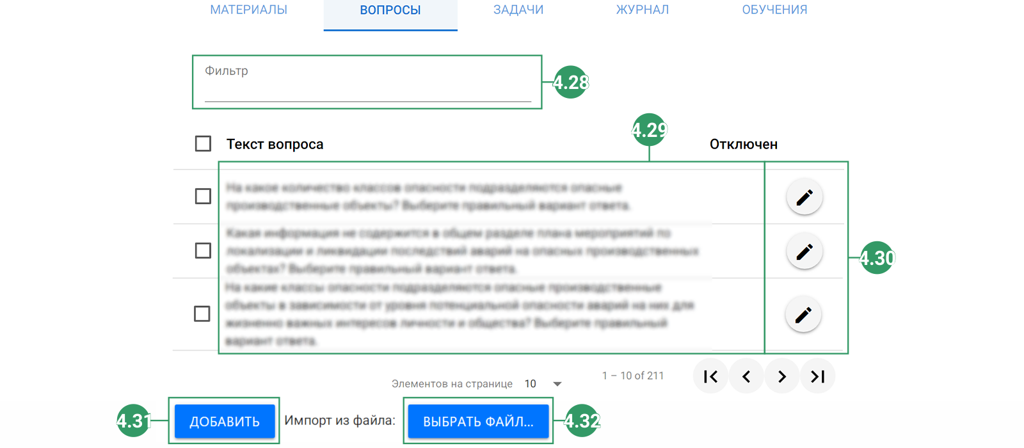
- Вкладка «Вопросы».
В данной вкладке производится манипуляции с вопросами для обучения. Структура ОБУ вкладки аналогична другим и состоит из (см. скрин. 41):
- Фильтра/поисковой строки (4.28.);
- Списка вопросов (4.29.);
- Кнопок-редактирования вопросов (4.30.);
- Кнопки «Добавить» (4.31.);
- Кнопки «Выбрать файл» (из компьютера) (4.32.).

4.2.2.1. Контекстные команды.
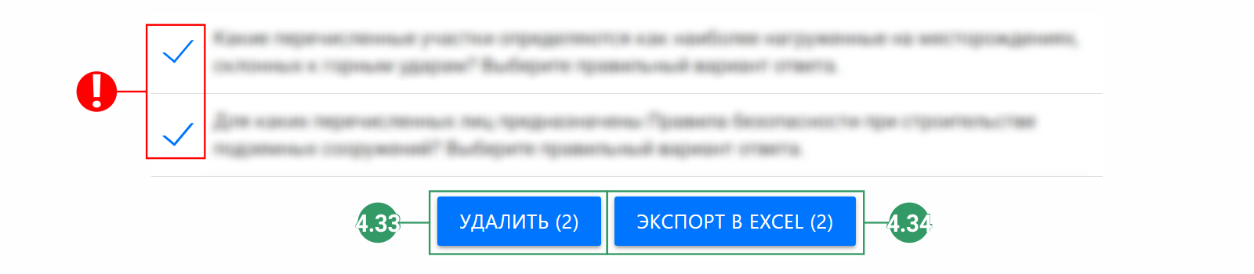
- КК вкладки.
При выделении вопросов, пользователю доступны следующими КК (см. скрин. 42):
- Удалить (4.33.);
- Экспорт в EXCEL (4.34.).

4.2.2.2. Добавление/редактирование нового вопроса.
- КК «Добавить».
Для того, что добавить новый вопрос, необходимо (см. скрин. 43):
- Нажать ЛКМ по кнопке, находящаяся напротив вопроса (!);
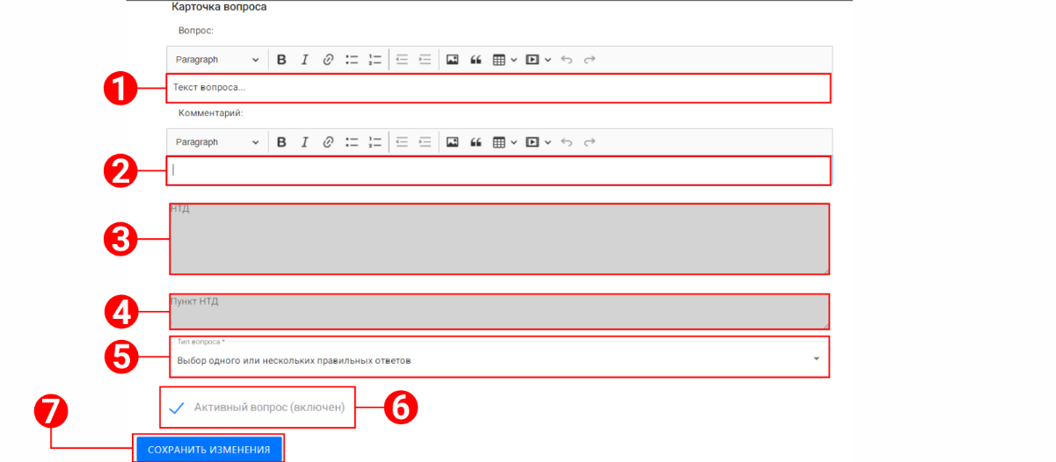
- КВ.
В открывшейся карточке вопроса (Далее – КВ) необходимо (см. скрин. 44):
- Ввести текст вопроса (1);
- Ввести комментарий (2);
- Ввести НТД (3);
- Ввести пункт НТД (4);
- Настроить тип вопроса: правильная последовательность/соотношения вариантов ответа/выбор одного или несколько правильных ответов (5);
- Активировать вопрос (6);
- Нажать «Сохранить изменения» (7).
- Кнопка-редактирования.
Для того, чтобы отредактировать вопрос, необходимо нажать ЛКМ по кнопке-редактирования (!). Она находится на против каждого вопроса. (см. скрин. 45).
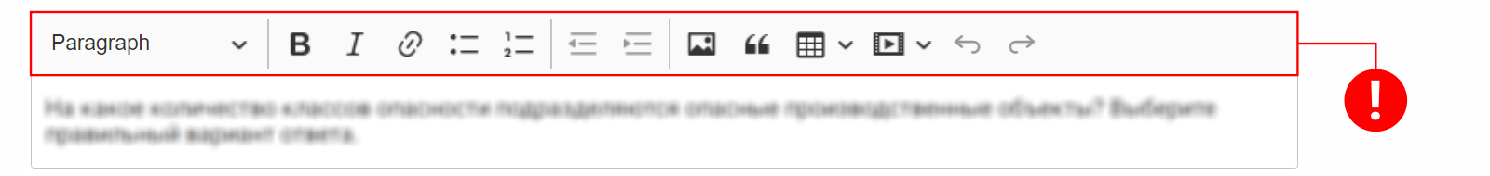
- Инструменты.
Для детальной работы с текстом воспользуйтесь панелью инструментов (см. скрин. 46). Её функционал позволит изменить текст; настроить колонки и таблицы, вставить изображения и видео материалы.

4.2.2.3. Ответы.
Также в КВ есть меню, отвечающее за ответы на созданный администратором вопрос. Интерфейс меню состоит из следующих элементов управления (см. скрин. 47):
- Кнопка редактирования ответа (4.35.);
- Кнопка удаления ответа (4.36.);
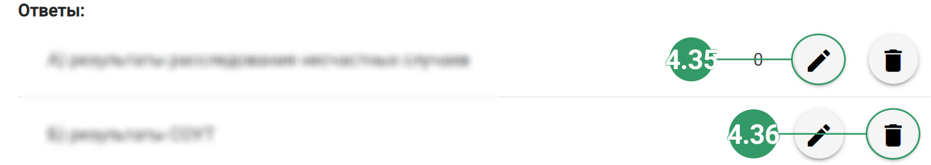
- Ответы.
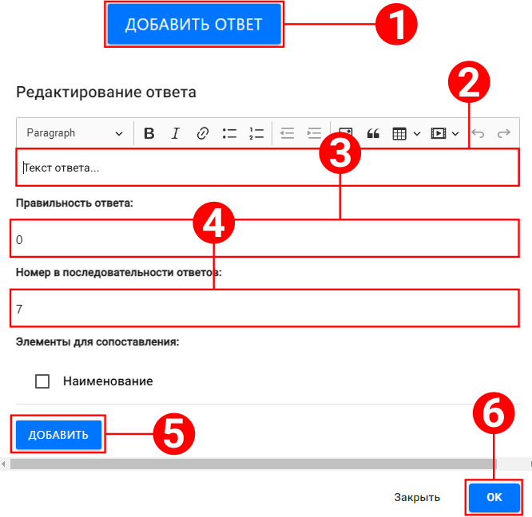
- Алгоритм добавление нового ответа.
Для того, чтобы добавить новый ответ, необходимо (см. скрин. 48 ):
- Нажать ЛКМ по КК «Добавить ответ» (1);
В открывшимся окне:
- Введите текст ответа (2);
- Настройте правильность ответа (от 0 до 1) (2);
- Настройте номер в последовательности ответов (3);
- Добавьте элемент для сопоставления (В случае, если тип вашего вопроса является «Сопоставление списков ответа») (4);
Как закончите:
- Нажмите ЛКМ по кнопке «ОК».

4.2.3. Задачи.
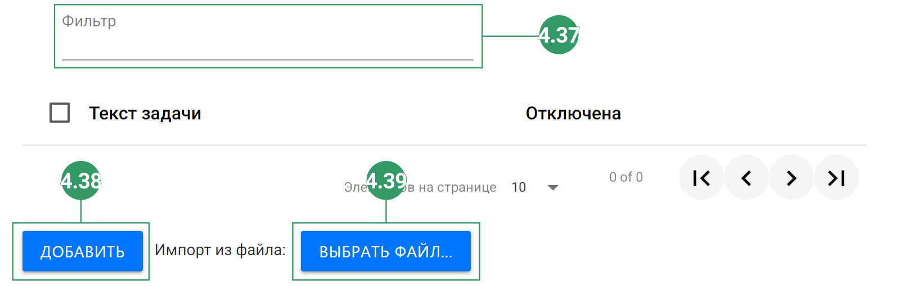
- Задачи.
Вкладка «Задачи» аналогична вкладке «Вопросы». Она состоит из (см. скрин. 49):
- Фильтра/поисковой строки (4.37.);
- КК «Добавить файл» (4.38);
- КК «Выбрать файл» (из компьютера) (4.39.).

4.2.3.1. Добавление новой задачи.
- Добавить.
Для того, чтобы добавить новую задачу необходимо (см. скрин. 50):
- Нажать ЛКМ по КК «Добавить».
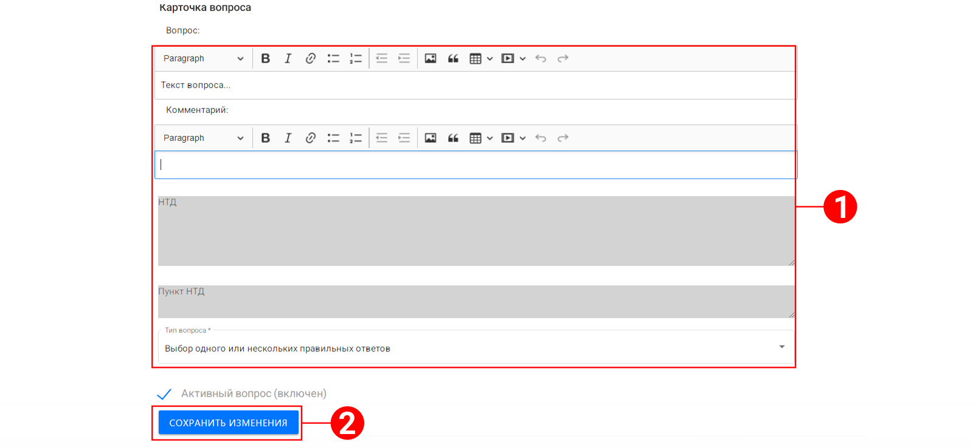
- Карточка вопроса.
В открывшейся карточке (см. скрин. 51):
- Введите текст, подобно тому, как это делается в – см. скрин. 44;
- Нажмите ЛКМ по кнопке «Сохранить изменения».

4.2.4. Журнал.
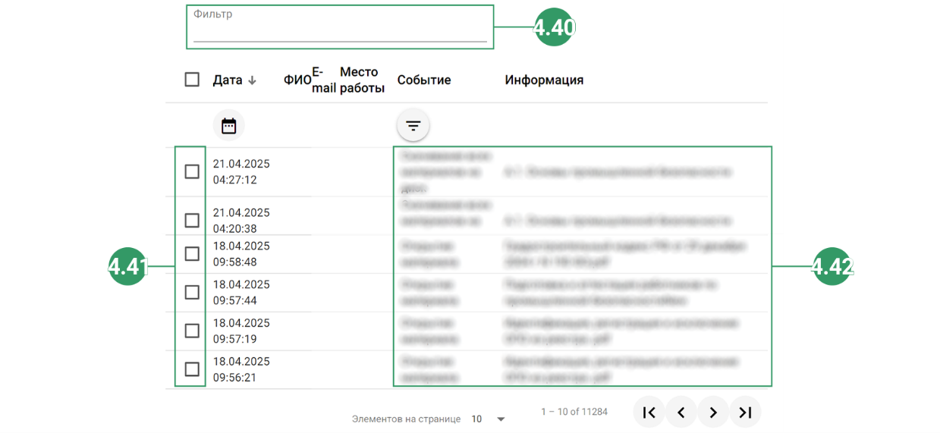
- Журнал.
Во вкладке «Журнал» отображается дата/время, а также список действий, осуществляемый пользователя Системы в разделе Модули.
Структура вкладки состоит из следующих элементов (см. скрин. 52):
- Фильтр/Поисковой строки (4.40.);
- Кнопки-редактирования (4.41.);
- Списка действия пользователей Системы (4.42.).

4.2.4.1. Контекстные команды.

- КК вкладки «Журнал».
Чтобы воспользоваться КК администратору необходимо (см. скрин. 53):
- Выделить одну или несколько строк в списке (1);
- Нажать ЛКМ по КК «Добавить в Excel» (2).

4.2.5. Обучения.
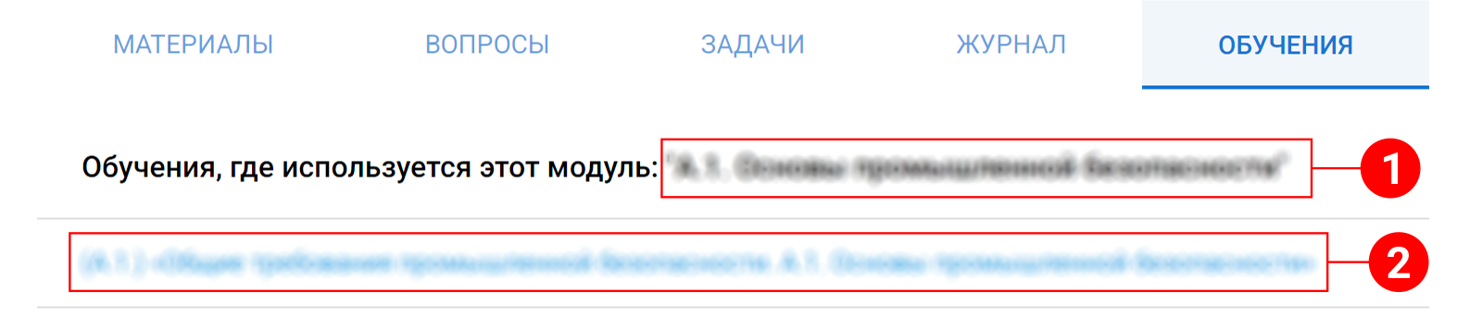
- Список обучений.
В данной вкладке отображается список обучений (2), в которых используется конкретный модуль обучения (1) (см. скрин. 54).

5. Обучения.
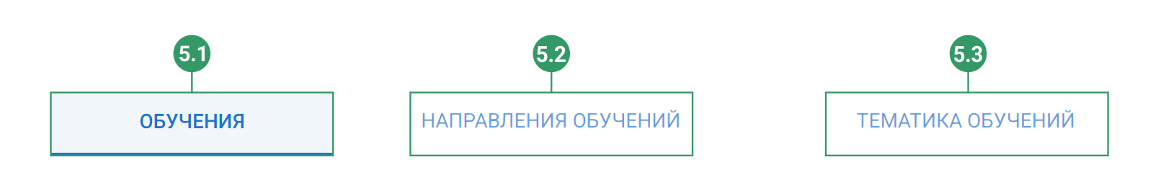
- Вкладки раздела.
Данный раздел концентрируется на работе с обучениями. ГМ раздела подразделяется на три вкладки (см. скрин. 55):
- Обучения (5.1.);
- Направления обучений (5.2.);
- Тематика обучений (5.3.).

5.1. Вкладка «Обучения».
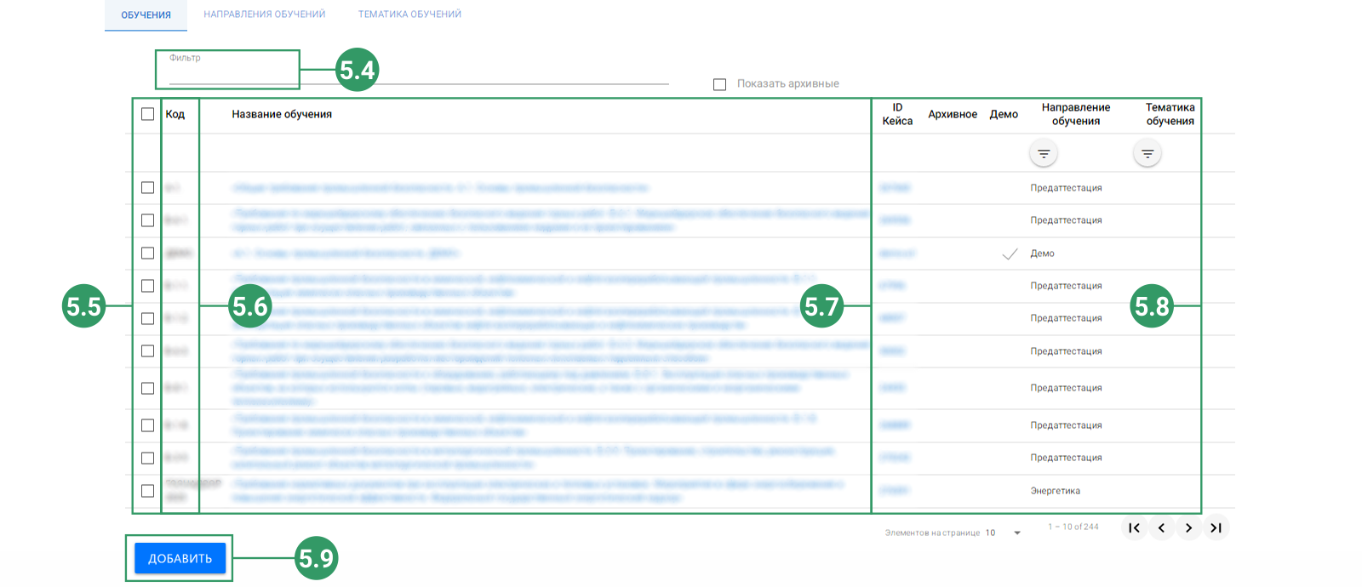
- Интерфейс вкладки.
В данной вкладке отображён список всех обучений, расположенных в Системе «Эдельвейс». ОБУ вкладки состоит из следующих элементов (см. скрин. 56):
- Фильтра/поисковой строки (5.4.);
- Кнопок выделения (5.5.);
- Кодов обучения (5.6.);
- Списка обучений (5.7.);
- Характеристик обучений (5.8.);
НБУ состоит из:
- КК «Добавить» (5.9.).

5.1.1. Контекстные команды вкладки.
При выделении обучения администратору доступны следующие КК (см. скрин. 57):
- Копировать (5.10.);
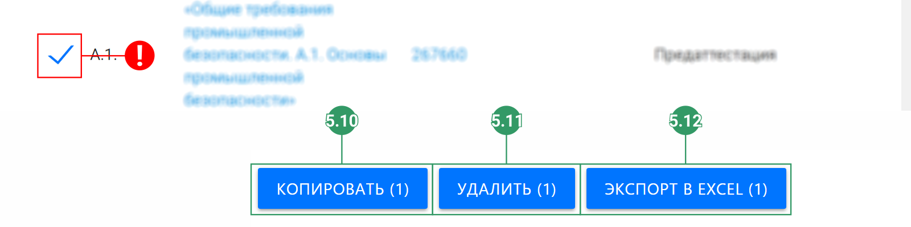
- КК вкладки «Обучения».
- Удалить (5.11.);
- Экспорт в Excel (5.12.).

5.1.1.1. Добавление нового обучения.
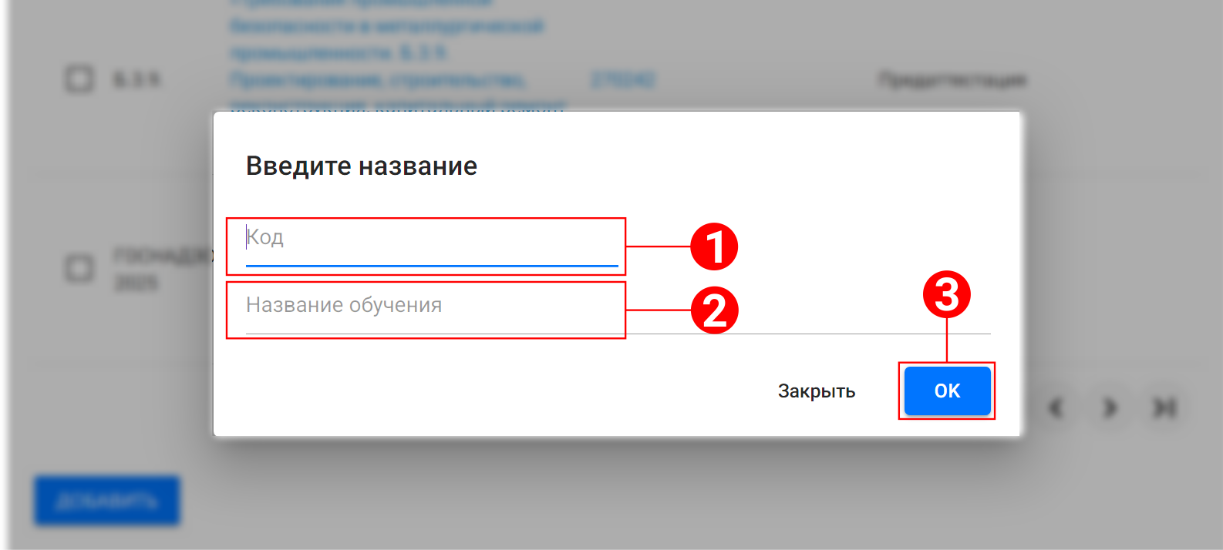
- Добавление.
Для того, чтобы создать новое обучение, необходимо нажать в НБУ КК «Добавить».
В открывшемся окне введите (см. скрин. 58):
- Код обучения (1);
- Название обучения (2);
Как закончите:
- Нажмите по кнопке «ОК» (3).

5.1.2. Карточка обучения.
Карточка обучения (Далее – КО) – это страница Системы, в которой собрана информация о конкретном обучении.
Для того, чтобы зайти в КО необходимо нажать ЛКМ по названию обучения в списке раздела ОБУ (см. скрин. 59).

- Вход в КО.
КО обучения состоит из двух блоков управления: информационном (А) и рабочем (Б).
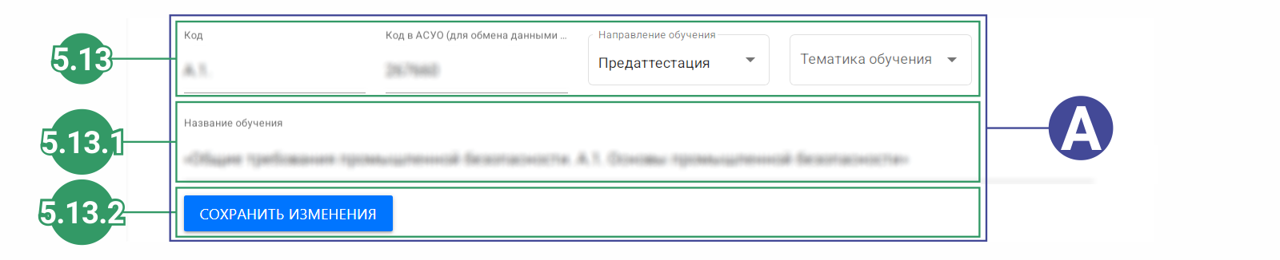
- Информационный блок
Информационный блок управления состоит из следующих элементов (см. скрин. 60):
- Кодов, а также настройки направлений и тематики обучений (5.13.);
- Строка названия обучения (5.13.1.);
- Кнопка «Сохранить изменения» (5.13.2.).
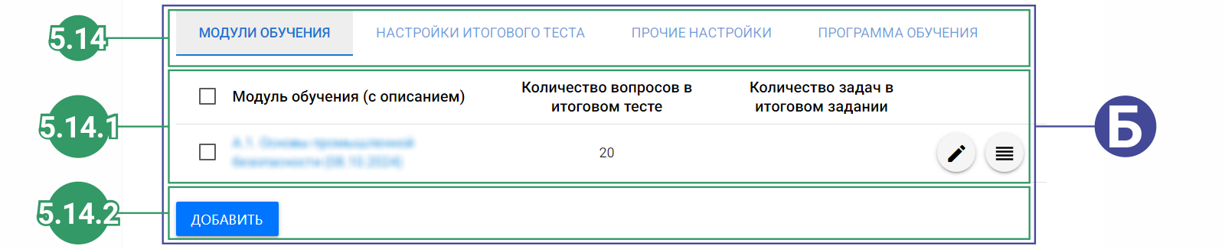
- Рабочий блок.
Рабочий блок управления состоит из следующих элементов (см. скрин. 61):
- Вкладок КО (5.14);
- ОБУ вкладок (5.14.1.);
- Кнопка «Добавить» (5.14.2.).

5.1.3. Вкладка Модули обучения.
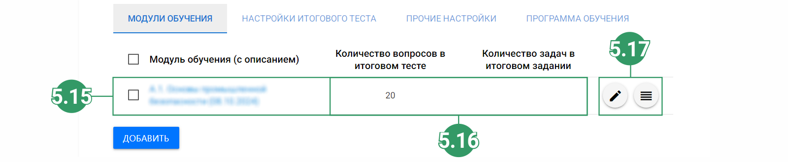
- Вкладка «Модули обучения».
В данной вкладке отображён список модулей, задействованных в обучении. Её интерфейс состоит из (см. скрин. 62):
- Названия модуля (5.15.);
- Характеристики модуля (5.16.);
- Кнопок управления модулем (5.17.).

5.1.3.1. Добавление нового модуля.
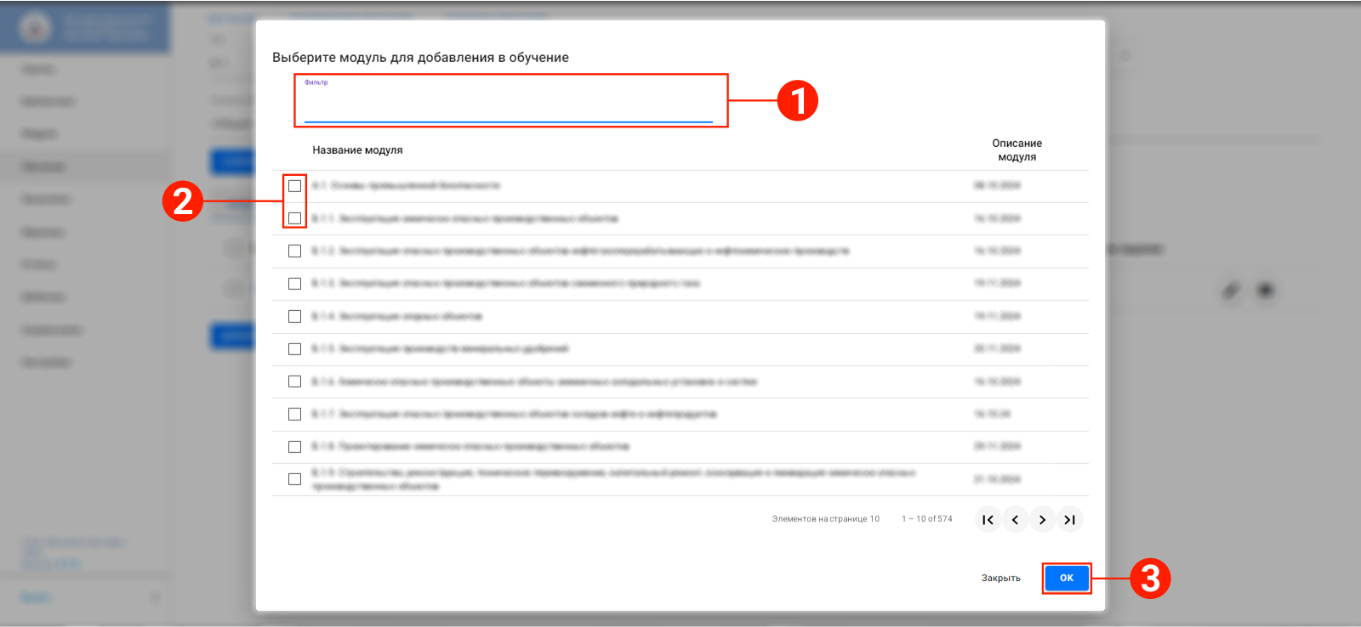
- Добавление.
Для того, чтобы добавить в обучение новый модуль нажмите в НБУ по КК «Добавить».
В открывшимся окне (см. скрин. 63):
- Введите в поисковой строке первые символы названия модуля (1);
- Выделите нужные модули (2);
Как закончите:
- Нажмите ЛКМ по кнопке «ОК».

5.1.4. Настройки итогового теста.
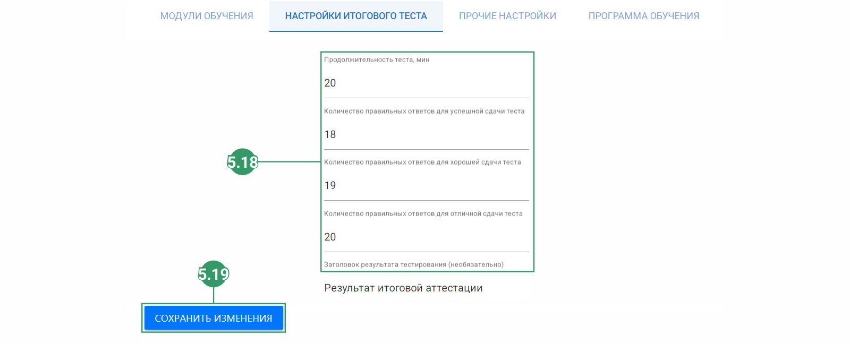
- НИТ.
Вкладка Настройка итогового теста (Далее – НИТ) позволяет сформировать правила для тестирования в рамках обучения. Её интерфейс состоит из: блока настройки теста (5.18.) и КК «Сохранить изменения» (5.19.) (см. скрин. 64).

5.1.5. Прочие настройки.
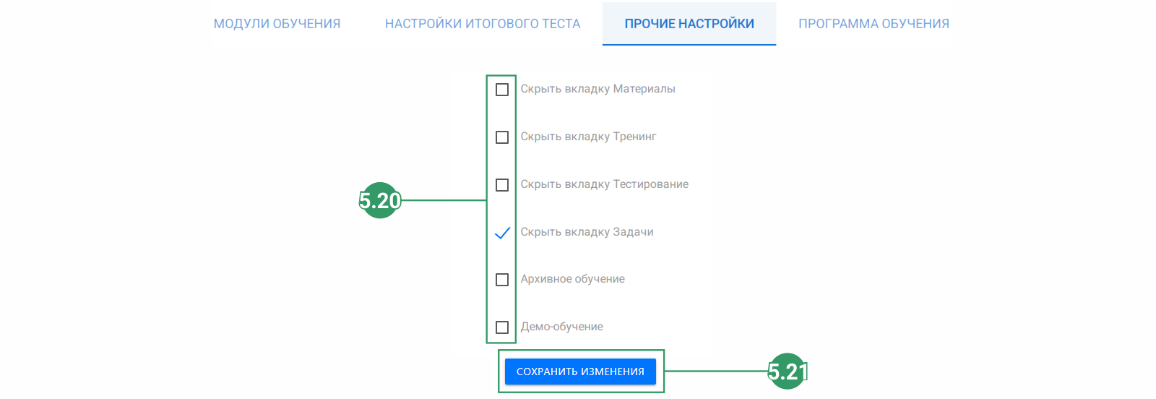
- ПН.
Вкладка Прочие настройки (Далее – ПН) позволяет сформировать набор вкладок, которые будет видеть учащийся. Интерфейс ПН состоит из: кнопок-выделения (5.20.) и КК «Сохранить изменения» (5.21.) (см. скрин. 65).

5.1.6. Программа обучения.

- ПО.
Вкладка Программа обучения (Далее – ПО) позволяет добавить в карточку файл Excel формата через КК – «Выбрать файл», либо создать его, путём нажатия КК – «Добавить» (5.21.) (см. скрин. 66).

5.2. Направления обучений.
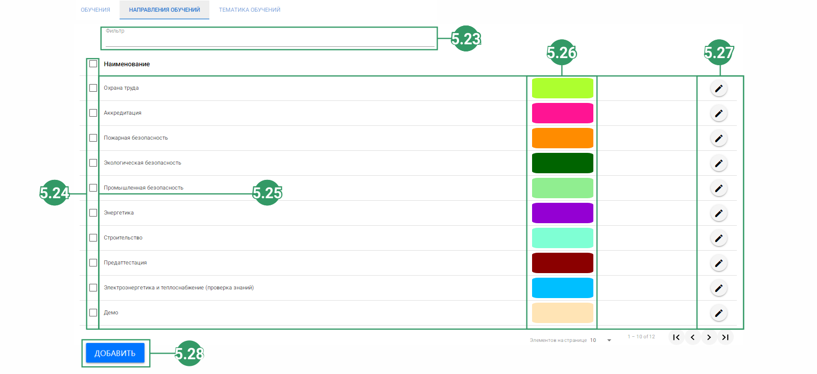
- НО.
Во вкладке Направления обучений (Далее – НО) отображается список наименований характеризующие специфику обучений.

5.2.1 Интерфейс вкладки Направления обучений.
Её интерфейс состоит из следующих элементов (см. скрин. 67):
- Фильтра/ поисковой строки (5.23.);
- Кнопки-выделения (5.24.);
- Список наименований направлений (5.25.);
- Цветовое отображение направлений (5.26.);
- Кнопки-редактирования наименований (5.27.);
- КК «Добавить» (5.28.).

5.2.1.1. Редактирование наименование направления.
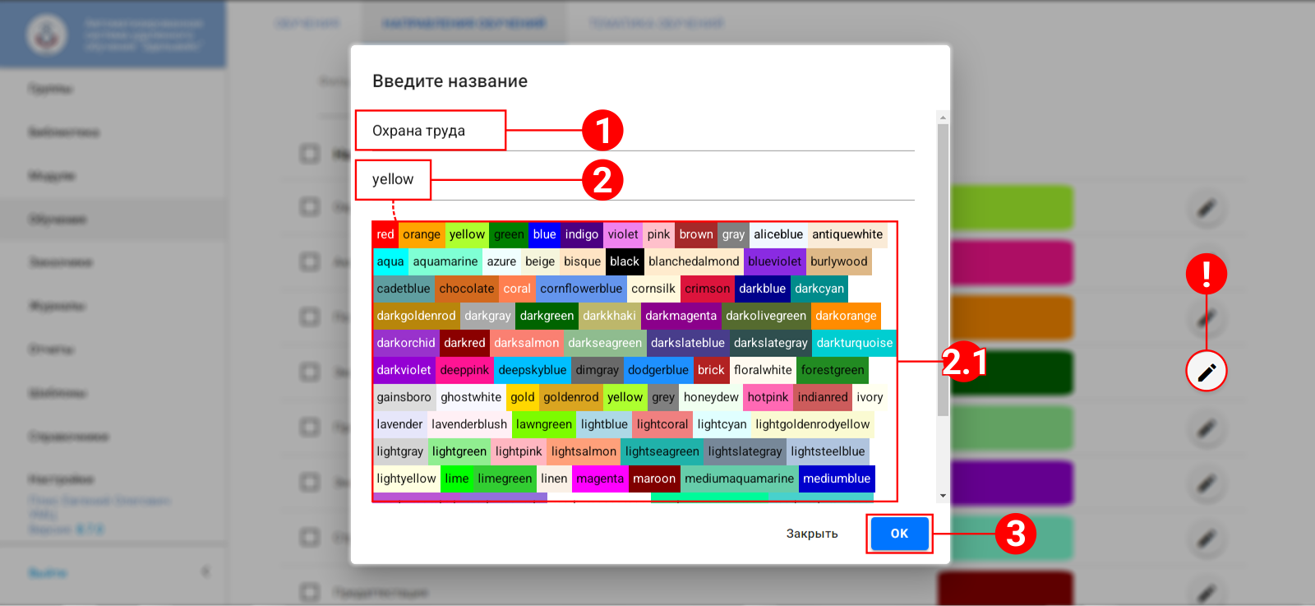
- Редактирование наименования.
Для того, чтобы отредактировать наименование, необходимо нажать ЛКМ по кнопке-редактирования в ОБУ (!).
В открывшимся окне, администратор может (см. скрин. 68):
- Изменить название направления (1);
- Изменить цвет (2);
Также цвет можно сменить один на другой, нажав ЛКМ по одному из цветовых элементов, как указано на картинке выше (2.1.);
Закончив редактирование:
- Нажмите ЛКМ по кнопке «ОК».

5.2.1.2. Добавление нового наименования.
Для того, чтобы добавить новое наименование, необходимо нажать ЛКМ по КК «Добавить» в НБУ.

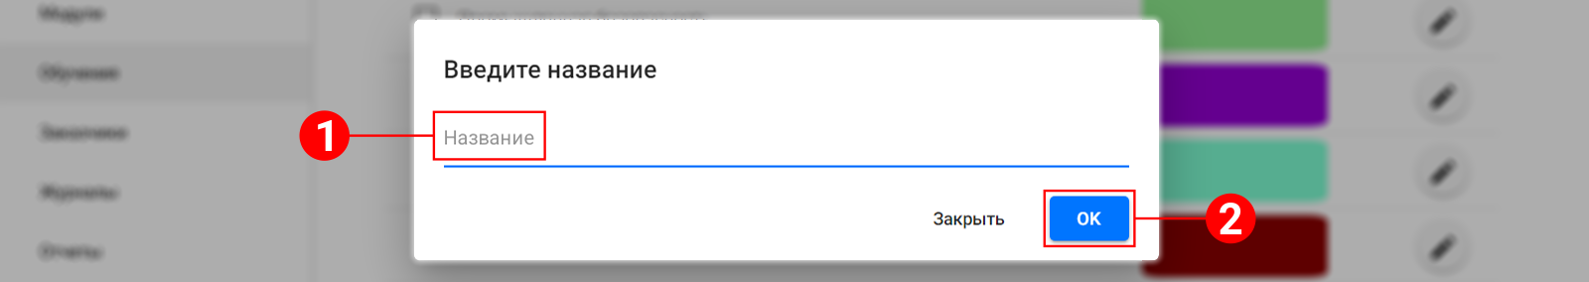
- Добавление направления.
В открывшемся окне (см. скрин. 69):
- Введите название направления (1);
Как закончите:
- Нажмите ЛКМ по кнопе «ОК» (2).

5.2.1.3. Контекстные команды.

- КК вкладки.
При выделении наименования направления (1), в НБУ администратору доступна КК «Удалить» (см. скрин. 70).

5.3. Тематика обучений.
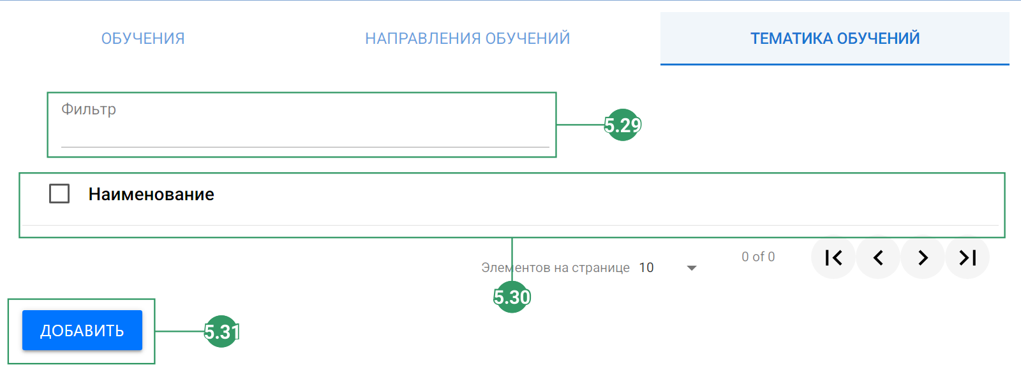
- ТО.
Во вкладке тематика обучений (Далее – ТО) отображается список наименований характеризующие специфику обучений.

5.3.1. Интерфейс вкладки тематика обучений.
Её интерфейс состоит из следующих элементов (см. скрин. 71):
- Фильтра/поисковой строки (5.29.);
- Место списка наименований тематики обучений (5.30.);
- КК «Добавить» (5.31.).

5.3.1.1. Добавление нового наименования.
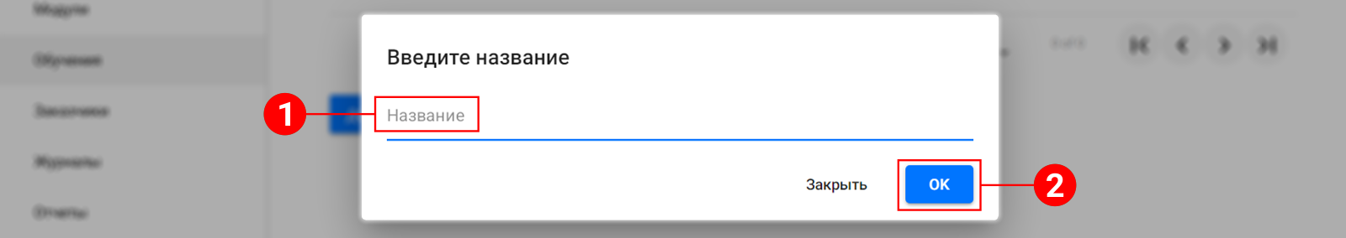
- Добавление тематики.
Для того, чтобы добавить новое наименование тематики, необходимо нажать ЛКМ по КК «Добавить» в НБУ.
В открывшемся окне (см. скрин. 72):
- Введите название тематики (1);
Как закончите:
- Нажмите ЛКМ по кнопе «ОК» (2).

6. Отчеты.
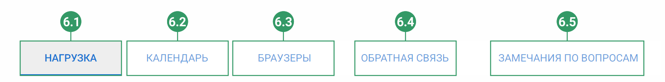
- Вкладки раздела.
Раздел «Отчеты» собирает в одном месте статистические данные при использовании учащимися Систему «Эдельвейс».
Раздел состоит следующих вкладок (см. скрин. 73):
- Нагрузка (6.1.);
- Календарь (6.2.);
- Браузеры (6.3.);
- Обратная связь (6.4.);
- Замечания по вопросам (6.5.).

6.1. Нагрузка.
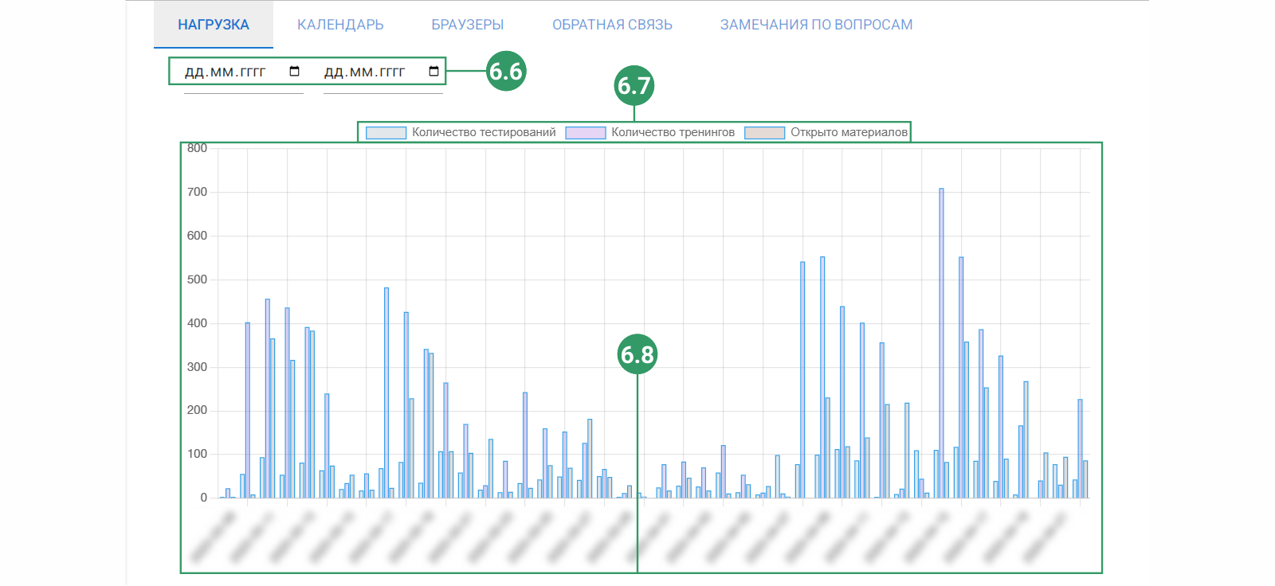
- Интерфейс вкладки.
Вкладка Нагрузка отображает в реальном времени диаграмму с данными, поступающие в Систему при пользовании её функционалом. Её интерфейс состоит из следующих элементов управления (см. скрин. 74):
- Настройка диапазона отображения данных (6.6.);
- Категории данных (6.7.);
- Диаграмма с данными (6.8.).

6.1.1.1 Категории.
- Категории.
Категории позволяют администратору сегментировать отображение данных на диаграмме. Для скрытия одной из категорий необходимо кликнуть ЛКМ по цветовому прямоугольнику, либо по названию категории (см. скрин. 75).
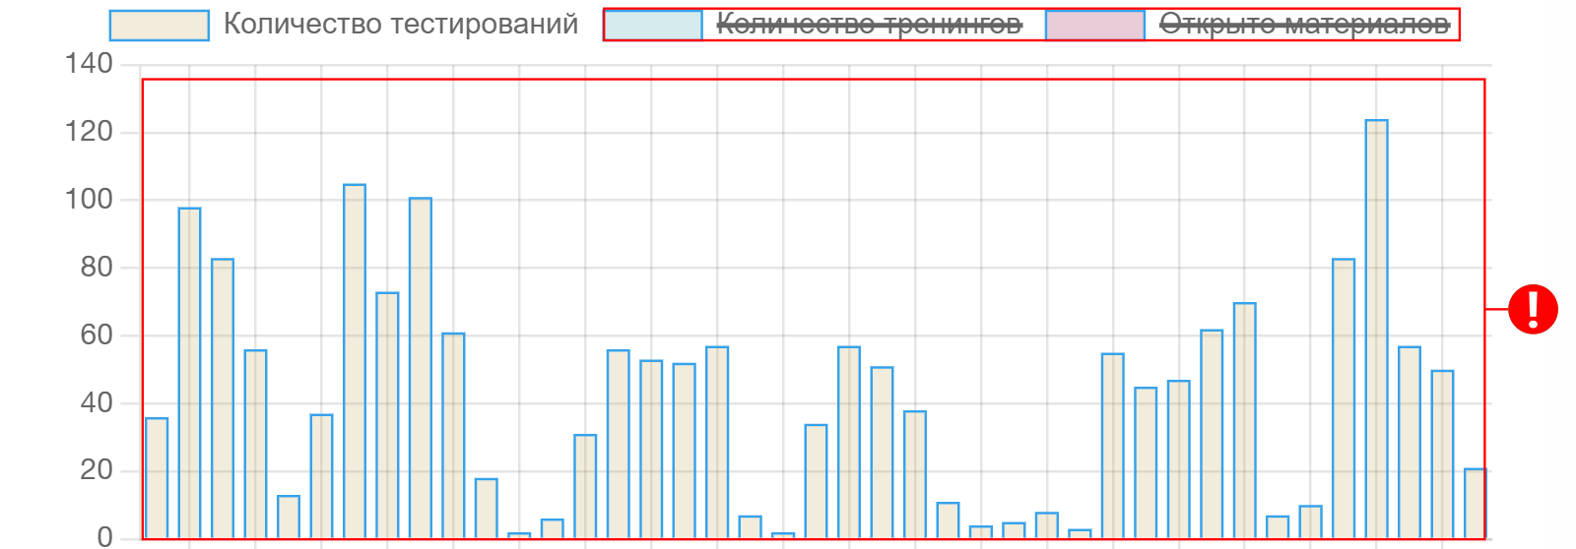
- Количество тестирований.
В зависимости от скрытия той или иной категории, отображения данных (!), диаграмма меняет свой вид (см. скрин. 76 и скрин. 77).
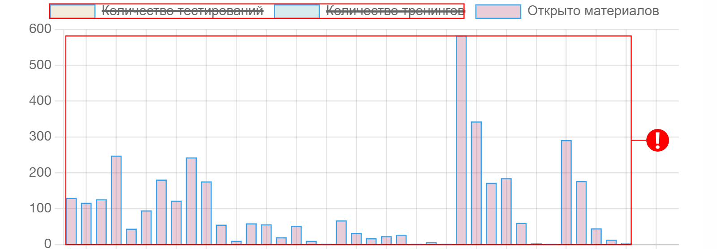
- Открыто материалов.

6.1.1.2. Настройка диапазона статистики.
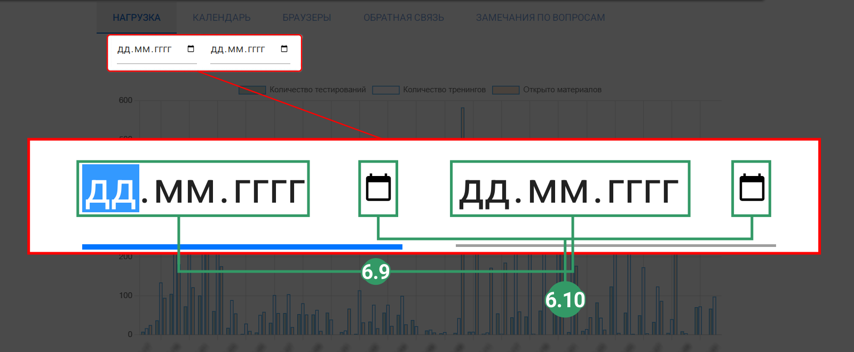
- меню.
В верхней части вкладки есть меню, отвечающая за настройку диапазона отображения данных на диаграмме. Настройка диапазона есть и в других вкладках раздела (см. скрин. 78).
Меню-настроек состоит из:
- Поля определения диапазона (6.9.);
Вы можете задать: дату, месяц и год вручную. Для этого коснитесь ЛКМ по «ДД», как показано на картине, после чего, начинайте вводить цифры диапазона на клавиатуре.
- Кнопка, открывающая календарь (6.10.).

6.1.1.3. Альтернативный способ настройки диапазона.
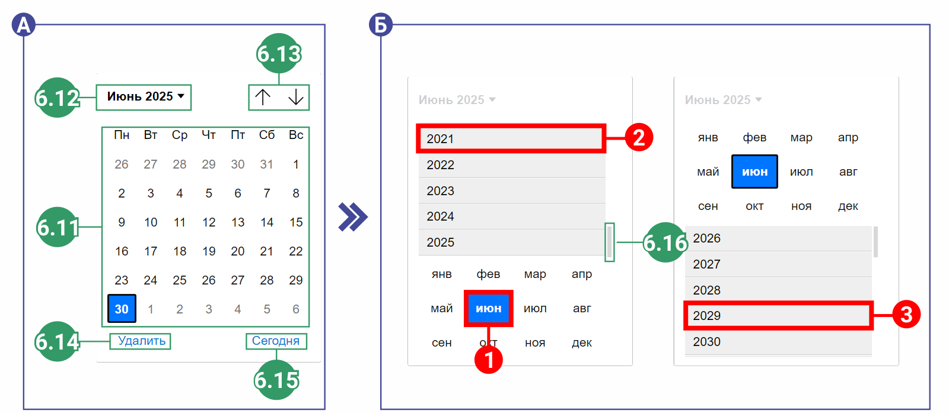
- Окно настройки.
Настроить диаграмму можно альтернативным способом. Для этого нажмите ЛКМ по символу календаря (см. скрин. 79).
Интерфейс окна (А) состоит из следующих элементов управления:
- Поле, отображающее дни месяцев (6.11.);
- Кнопка, отображающая текущий месяц (6.12.);
- Кнопки переключения месяцев назад-вперёд (6.13.);
- Кнопка «Удалить» (6.14.);
- Кнопка «Сегодня» (отображение диаграммы с данными сегодняшнего дня) (6.15.).
При нажатии ЛКМ по кнопке текущего месяца, откроется доп. окно управления (Б).
В нём можно настроить диапазон отображения данных на диаграмме. Для этого выберете в поле месяц (1), а также год начала (2) и конца (3) диапазона отображения данных.
Для прокрутки годов используйте элемент управления, зажимая на нем ЛКМ.

6.2. Календарь.
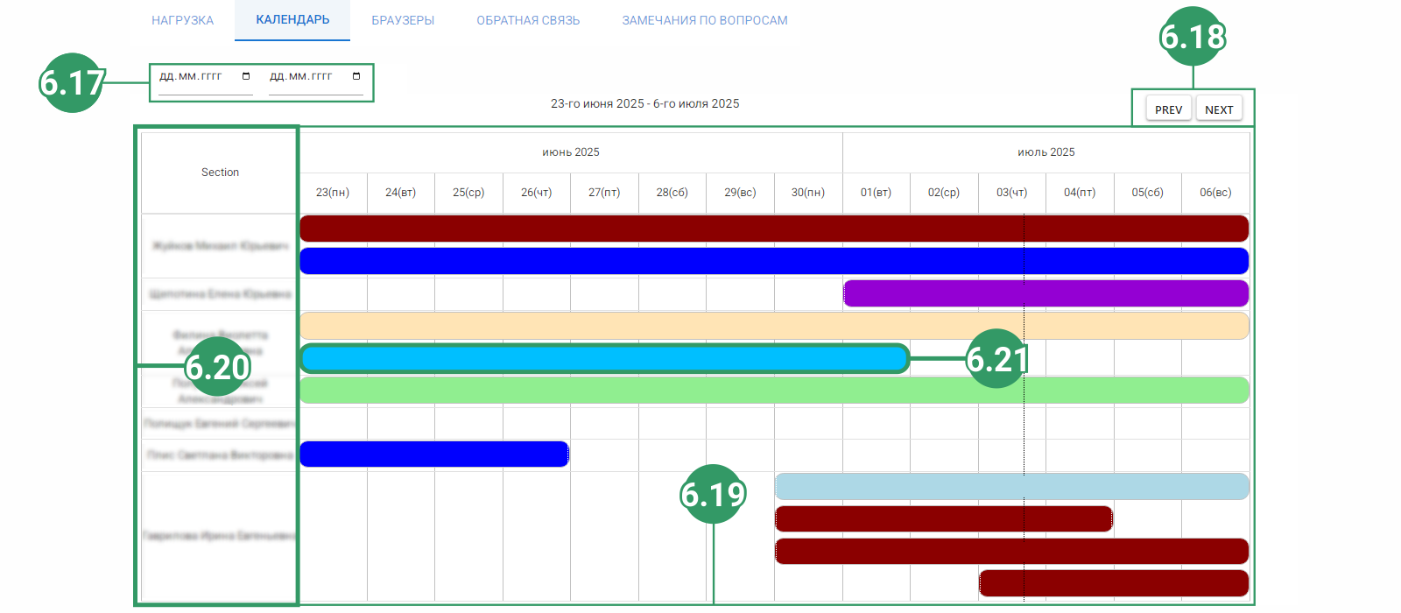
- Интерфейс вкладки.
Во вкладке Календарь отображается расписание групп в Системе «Эдельвейс». Интерфейс ОБУ вкладки состоит из следующих элементов управления (см. скрин. 80):
- Меню настройки диапазона (6.17.);
- Кнопки переключения месяцев (6.18.);
- Поле с расписанием групп обучения (6.19.);
- Список пользователей, отвечающих за группы (6.20.);
- Временная шкала, проходящего обучения (6.21.).

6.2.1. Группа обучения.
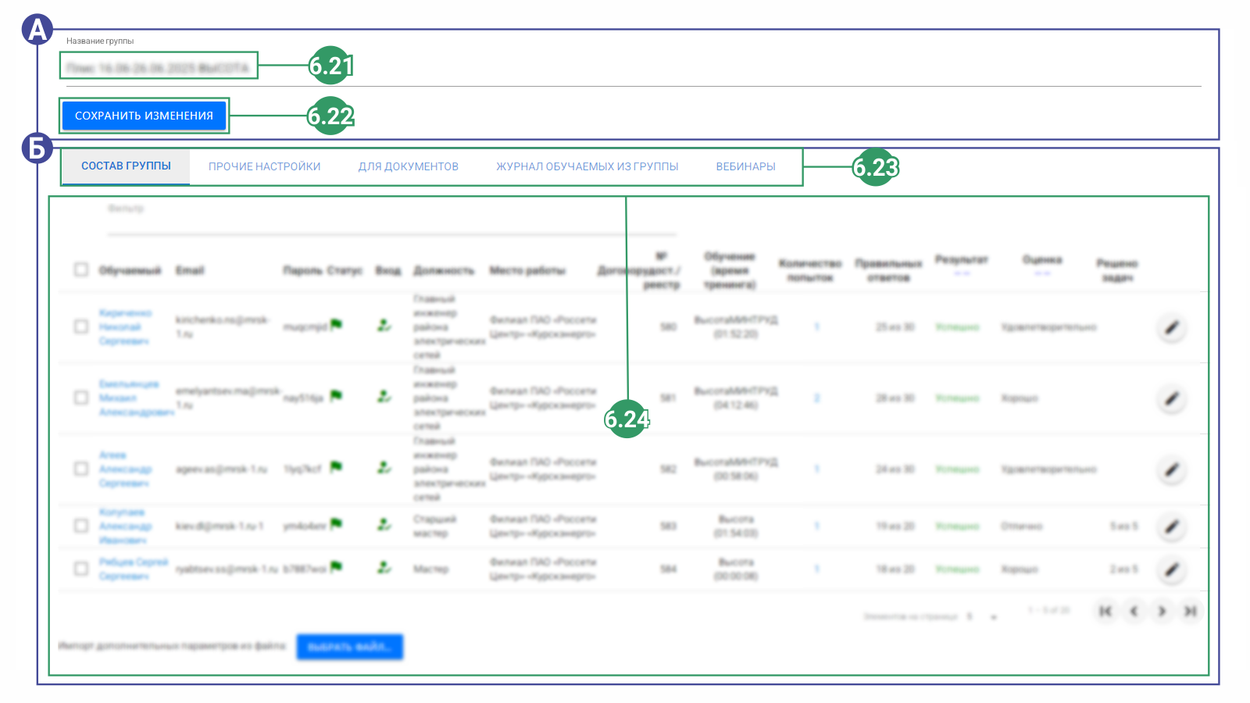
- Группа обучения.
Группа обучения (Далее – ГО) – страница Системы для контроля над группой учащихся, а также настройки обучения (см. скрин. 81).
- Вход.
Для того, чтобы зайти в ГО необходимо нажать ЛКМ по временной шкале в календаре (см. скрин. 82).
Интерфейс ГО состоит из двух блоков управления: верхнего (А) и нижнего (Б).
Верхний блок управления состоит из:
- Названия группы (6.21.);
- Кнопки «Сохранить изменения» (6.22.).
Нижний блок управления состоит из:
- Вкладок (6.23.);
- Рабочей области вкладки (6.24.).

6.2.2. Состав группы.
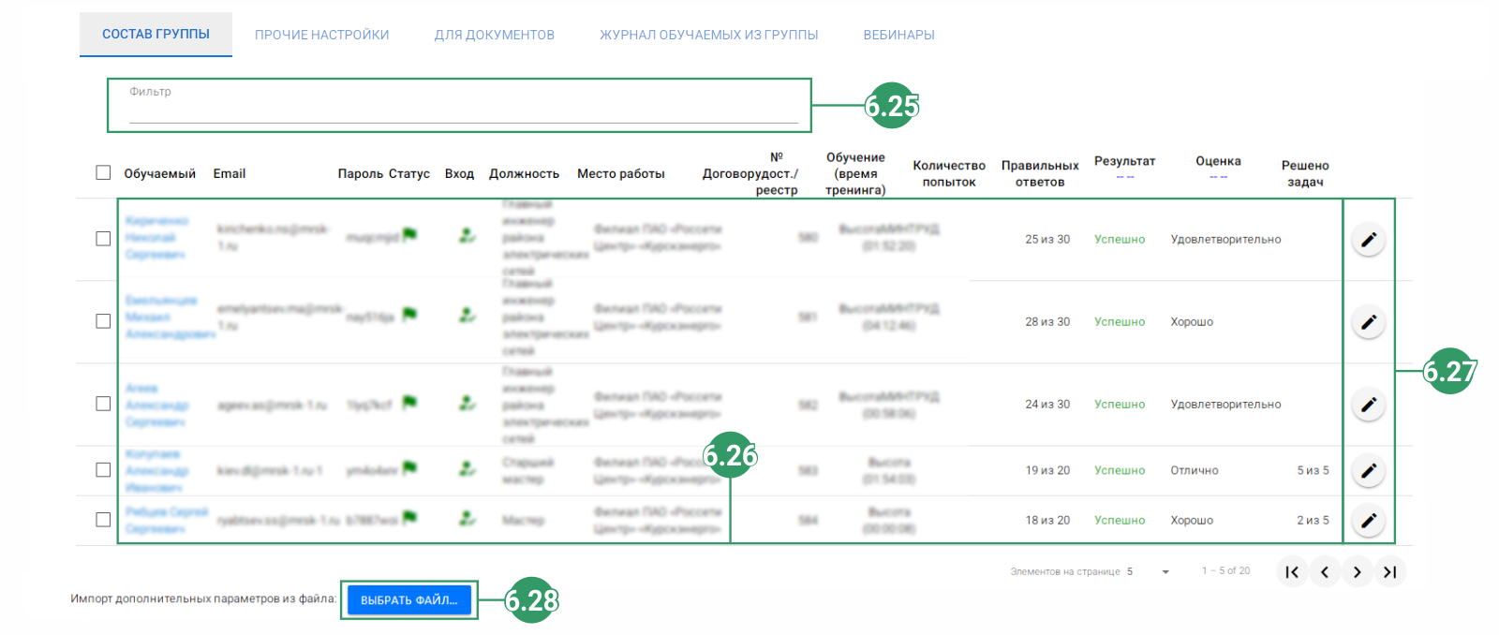
- Интерфейс вкладки «Состав группы».
Во вкладке Состав группы (Далее – СГ) отображается список учащихся, проходящие обучение в Системе, а также данные, связанные с конкретным учеником. Интерфейс СГ состоит из (см. скрин. 83):
- Фильтра/ поисковой строки (6.25.);
- Таблицы с учащимися (6.26.);
- Кнопки редактирования (6.27.);
Кнопки-редактирования позволяют пользователю указать дополнительные параметры.
- КК «Выбрать файл» (из компьютера) (6.28.).

6.2.2.1. Информация об учащихся.
- Шапка вкладки.
Помимо учащихся в таблице отображена следующая информация об учащихся
(см. скрин. 84):
- E-mail учащегося (6.29.);
- Пароль учащегося (6.30.);
- Статус учащегося (6.31.);
- Вход (Производился или нет в Систему) (6.32.);
- Должность учащегося (6.33.);
- Место работы учащегося (6.34.);
- № договора/удостоверения в реестре (6.35.);
- Обучение (время тренинга) (6.36.);
- Количество попыток учащегося (6.37.);
- Количество правильных ответов учащегося (6.38.);
- Результат (6.39.);
- Оценка (6.40.);
- Кол. решённых задач (6.41.).

6.2.2.2. Контекстные команды.
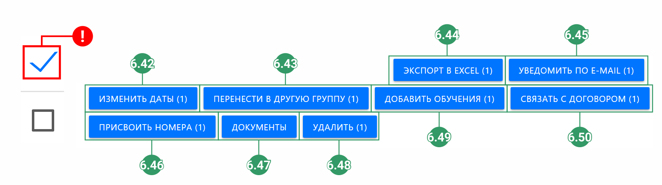
- КК вкладки.
При выделение учащегося (!) пользователю доступны следующие КК (см. скрин. 85):
- Изменения даты (6.42.);
- Перенести уч. в другую группу (6.43.);
- Экспорт в Excel (6.44.);
- Уведомить по E-mail (6.45.);
- Присвоить номера (6.46.);
- Документы (6.47.);
- Удалить (6.48);
- Добавить обучение (6.49.);
- Связать с договором (6.50.).

6.2.3. Прочие настройки.
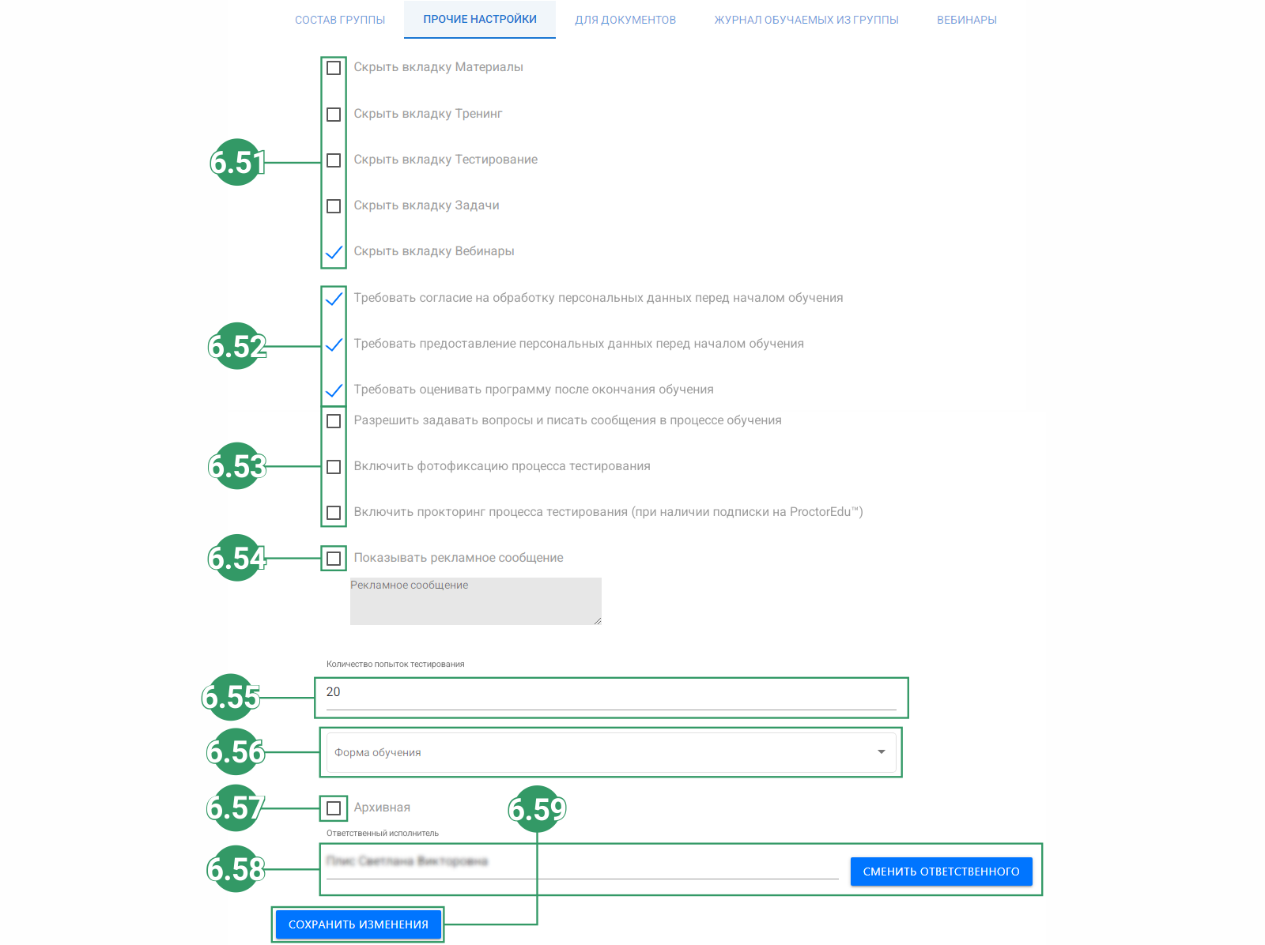
- Интерфейс вкладки «Прочие настройки».
Вкладка Прочие настройки (Далее – ПН) позволяет подробно настроить обучение для учащихся (см. скрин. 86).
В ПН можно скрыть вкладку:
- Материалы;
- Тренинг;
- Тестирование;
- Задачи;
- Вебинары.
В ПН можно потребовать:
- Согласие на обработку персональных данных перед началом обучения;
- Предоставление персональных данных перед началом обучения;
- Оценить программу после окончания обучения;
В ПН можно разрешить:
- Задавать вопросы и писать сообщения в процессе обучения;
В ПН можно включить:
- Фото фиксацию процесса тестирования;
- Прокторинг процесса тестирования (при наличии подписки на ProctorEdu);
В ПН можно включить/отключить:
- Рекламное сообщение (а также написать его в текстовом блоги, находящемся под пунктом);
Во вкладке ПН также можно настроить:
- Количество попыток тестирования;
- Выбрать форму обучения;
- Сделать обучение «Архивным»;
- Заменить ответственного за группу;
Для того, чтобы сменить ответственного за обучение, необходимо: 1). Прописать ФИО нового ответственного; 2). Нажать ЛКМ по КК «Сменить ответственного».
Во вкладке ПН также можно:
- Сохранить изменения (в случае, если вы что-то заменили в настройках обучения).

6.2.4. Для документов.
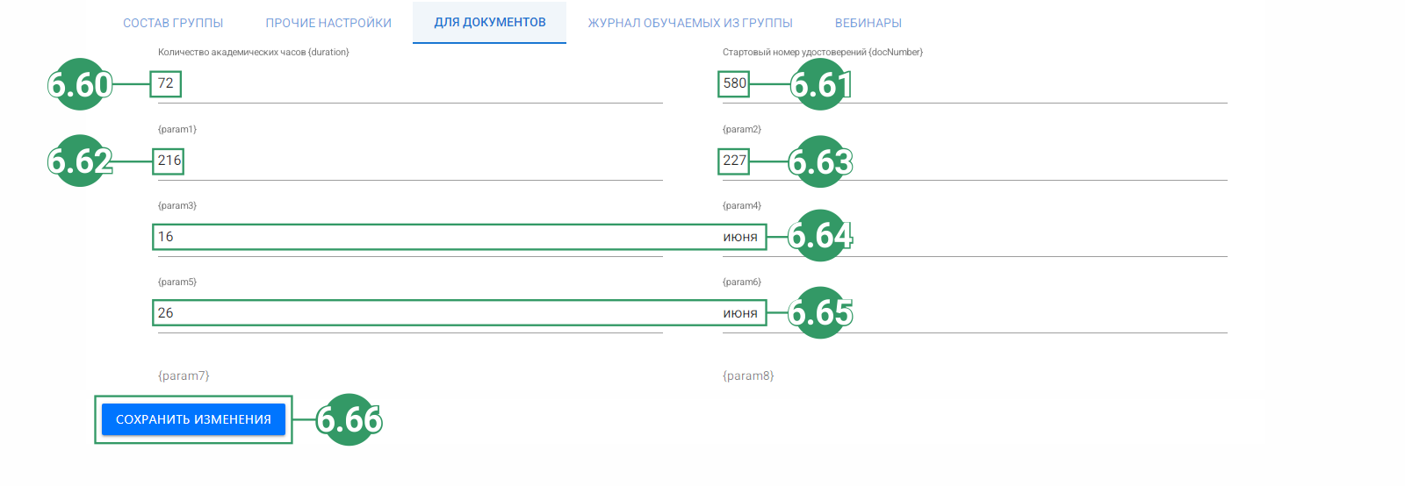
- Интерфейс вкладки «Для документов».
Вкладка Для документов (Далее – ДД) позволяет настраивать основные параметры документации.
Вкладка ДД состоит из (см. скрин. 87):
- Настройки академических часов (6.60.);
- Настройки стартового номера удостоверения (6.61.);
- Настройка даты начала/ окончания обучения (6.62. и 6.63.);
- Настройки месяца начала обучения (6.64);
- Настройки месяца окончания обучения (6.65.);
- Кнопки «Сохранить изменения» (6.66.).

6.2.5. Журнал обучаемых из группы.
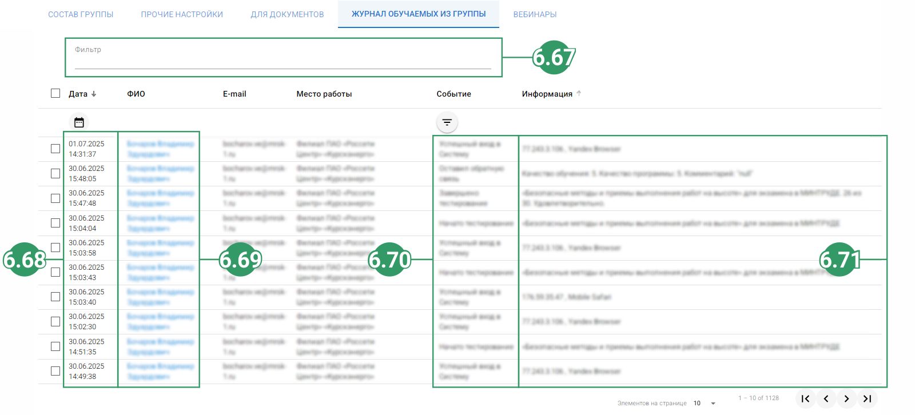
- Интерфейс вкладки «Журнал обучаемых из группы».
Во вкладке «Журнал обучаемых из группы» (далее – ЖО) можно наблюдать
в реальном времени действия, которые совершают проходящие обучения сотрудники.
Интерфейс ЖО состоит из (см. скрин. 88):
- Фильтра/ поисковой строки (6.67.);
- Время, совершённые учащимися действий в Системе (6.68.);
- Списка сотрудников, проходящие обучения (6.69.).
- Виды действий учащихся (6.70.);
- Детали совершённых действий (6.71.).

6.2.6. Вебинары.
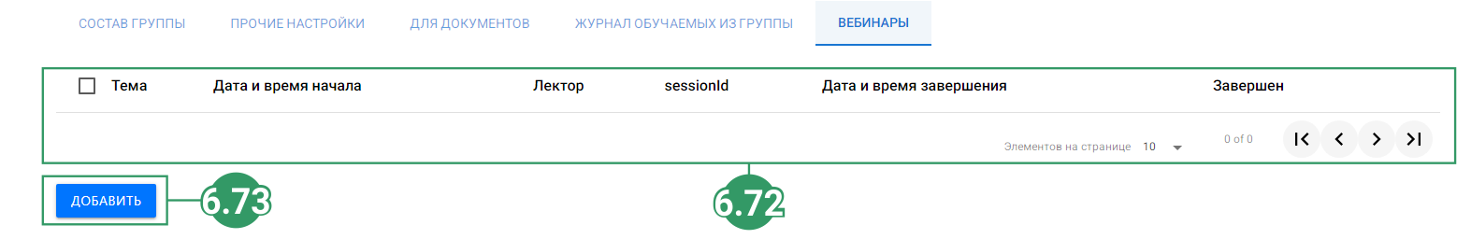
- Интерфейс вкладки «Вебинары».
Во вкладке «Вебинары» находится список организованных онлайн конференции.
Интерфейс вкладки состоит из (см. скрин. 89):
- Поле для списка вебинаров (6.72.);
- Кнопки «Добавить» (6.73.).

6.2.6.1. Добавление нового вебинара.
Чтобы добавить новый вебинар, необходимо нажать ЛКМ по кнопке «Добавить» (см. скрин. 90).

- Кнопка «Добавить».
В открывшимся окне (см. скрин. 91):
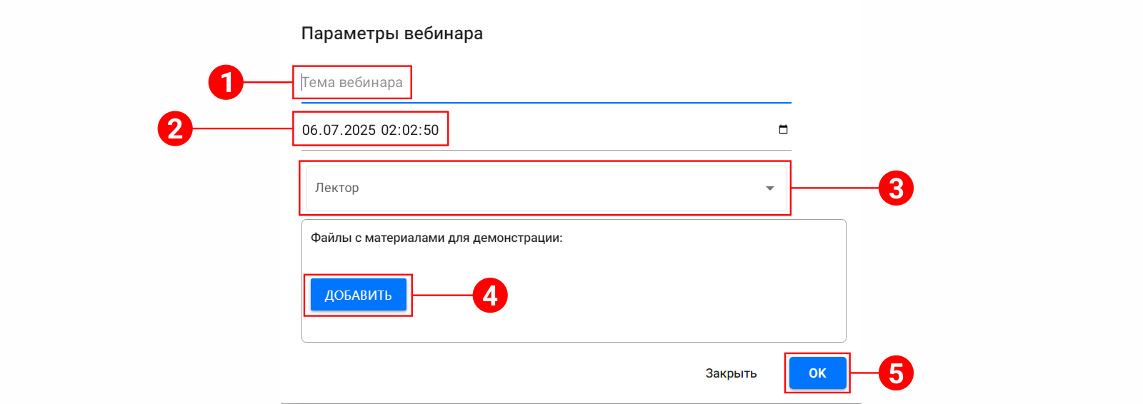
- Добавление вебинара.
- Вести название вебинара (1);
- Указать дату и время начала вебинара (2);
- Выбрать лектора из списка (3);
- Добавить сопутствующие материалы (4);
- Для завершения создания вебинара кликните ЛКМ по кнопке «Ок» (5).
Чтобы удалить вебинар, выберите из списка нужные для удаления вебинары и нажмите по соответствующей КК в НБУ.

6.3. Браузеры.
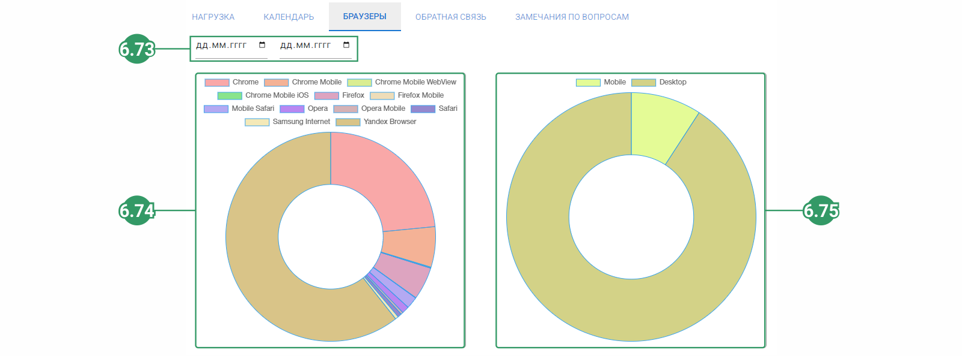
- Статистика.
Во вкладке Браузеры отображаются диаграммы с статистическими данными входа в Систему.
Интерфейс вкладки состоит из (см. скрин. 92):
- Меню настройки диапазона (6.73.);
- Диаграмма, отображающая перечень браузеров, с которых заходят в Систему учащиеся (6.74.);
- Диаграмма, отображающая перечень устройств (настольные и мобильные решения), с которых заходят в Систему учащиеся (6.75.).

6.4. Обратная связь.
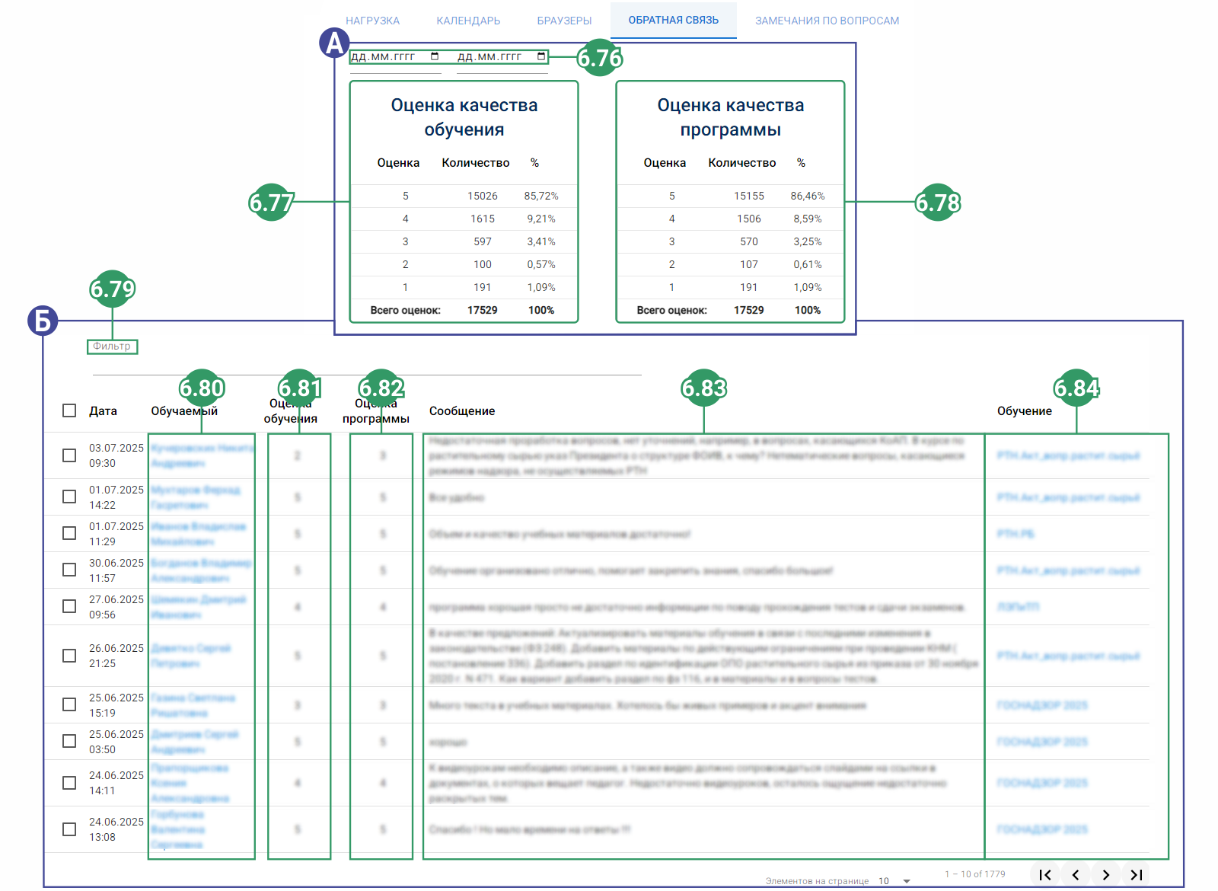
- Интерфейс вкладки «Обратная связь».
Во вкладке Обратная связь (далее – ОС) в реальном времени собираются данные оценок, прошедших обучение в Системе (см. скрин. 93).
Вкладка ОС делится на два блока управления: верхний (А) и нижний (Б). В верхнем блоке собирается итоговая статистика в цифрах и процентах, а в нижнем блоке отображена подробная расшифровка оценки каждого учащегося.

6.4.1. Интерфейс вкладки «Обратная связь».
Верхний блок управления состоит из:
- Меню настройки диапазона (6.76.);
- Таблицы, отображающая сумму оценок по «Качеству обучения» (6.77.);
- Таблицы, отображающая сумму оценок по «Качеству программы» (6.78.).
Нижний блок управления состоит из:
- Фильтра/поисковой строки (6.79.);
- Списка прошедших обучения (6.80);
- Список оценок обучения (6.81.);
- Список оценок программы (6.82.);
- Список комментариев, раскрывающие общие впечатления пользования Системой (6.83.);
- Список обучений в которых участвовали учащиеся (6.84.).

6.4.1.1. Контекстные команды.

- КК вкладки.
При выделении учащихся администратору доступна КК (см. скрин. 94) «Экспорт в Excel».

6.5. Замечания по вопросам.
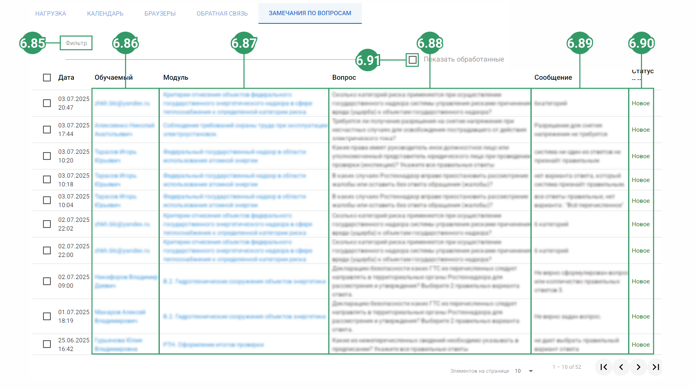
- Интерфейс вкладки «Замечания по вопросам».
Во вкладке Замечания по вопросам (далее – ЗПВ) в реальном времени отображаются комментарии учащихся о проблемах связанные с вопросами при обучении.

6.5.1. Интерфейс вкладки «Замечания по вопросам».
Интерфейс ЗПВ состоит из следующих элементов управления (см. скрин. 95):
- Фильтра/ поисковой строки (6.85.);
- Списка ФИО учащихся (6.86.);
- Списка модулей (6.87.);
- Список вопросов (в которых возникли проблемы) (8.88.);
- Список сообщений с расшифровкой проблемы от учащихся (6.89.);
- Статус сообщений (обработан/не обработан) (6.90.);
- Кнопки-выделения отображения только обработанных запросов (6.91.).

6.5.1.1. Контекстные команды.

- Выделение.
При выделении сообщения, администратору доступны следующие КК (см. скрин. 96):
- Экспорт в Excel (6.92.);
- Пометить «Обработано» (6.93.);
- Снять метку «Обработано» (6.94.);
- КК «Удалить» (6.95.).
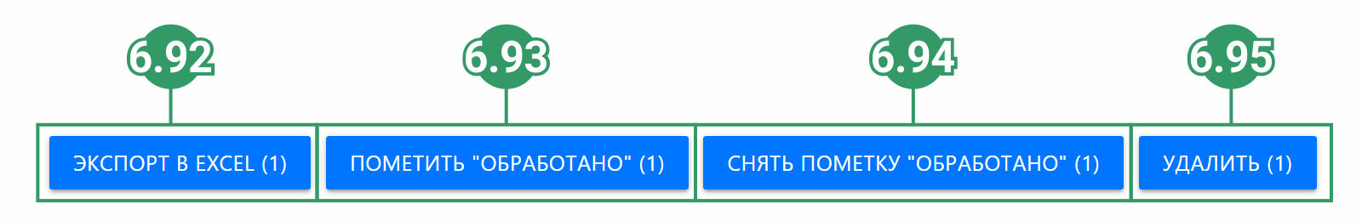
- КК вкладки.

7. ШАБЛОНЫ.
- Вкладки раздела «Шаблоны».
Шаблоны – это раздел в котором отображен список образцов документов или уведомлений. Раздел подразделяется на две основные вкладки (см. скрин. 98): Шаблоны документов (7.1.) и Шаблоны уведомлений (7.2.).

7.1. Шаблоны документов.
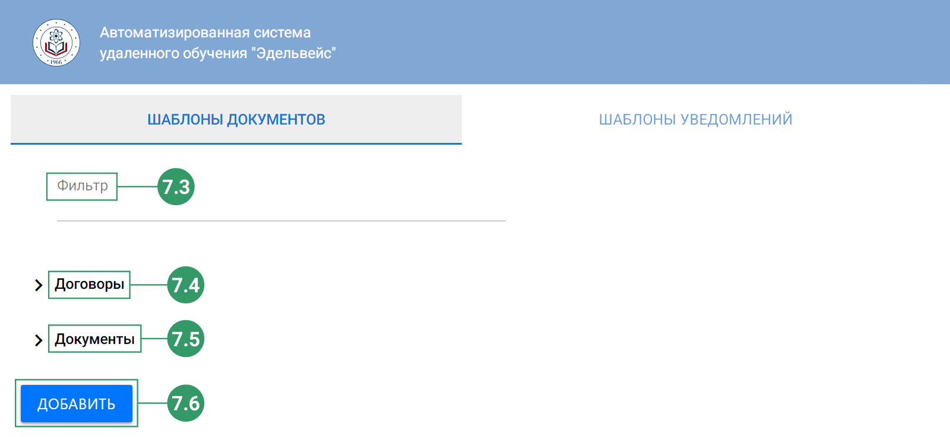
- Вкладка «Шаблоны документов».
Шаблоны документов (Далее – ШД) это вкладка в которой собраны перечни договоров и документов.
Структура вкладки ШД состоит из следующих составных элементов управления (см. скрин. 99):
- Фильтра, строки поиска (7.3.);
- Под-вкладки «Договоры» (7.4.);
- Под-вкладки «Документы» (7.5.);
- Кнопки «Добавить» (7.6.).

7.1.1. Каталоги.
- Каталоги.
Каталоги – это группы в которых собраны файлы в формате (7.7. и 7.8.) .docx (см. скрин. 100).

7.1.1.1. Открытие файла.
- Открытие файла.
Для того, что открыть файл, нажмите ЛКМ по его названию (!) (см. скрин. 101).
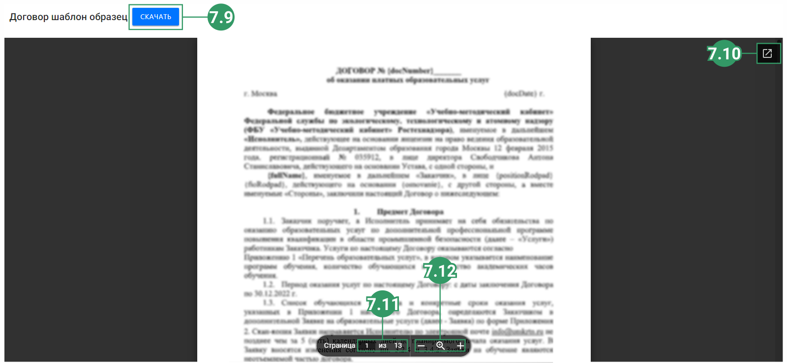
- Просмотр файла.
После, в отдельной вкладке браузера откроется страница просмотра файла. Структура интерфейса состоит из (см. скрин. 102):
  - Кнопки «Скачать (на компьютер)» (7.9.);
  - Кнопки открытия файла (через docs.google) (7.10.);
  - Строки ввода цифр для переключения страниц (7.11.);
  - Кнопки увеличения/уменьшения масштаба страницы доклада/ документа (7.12.).

7.1.1.2. Контекстное меню.
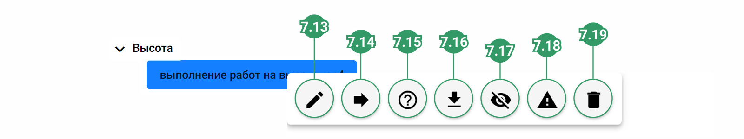
- КМ каталогов.
Для того чтобы открыть КМ файла, нажмите ПКМ по его названию.
КМ каталогов состоит из следующих кнопок (см. скрин. 103):
- Редактирование файла (7.13.);
- Перемещение файла (7.14.);
- Доп. информация (7.15.);
- Скачать файл (7.16.);
- Скрыть для обучаемого (7.17.);
- Сменить статус файла на «Проблемный» (7.18.);
- Удалить файл (7.19.).

7.1.1.3. Редактирование файла.
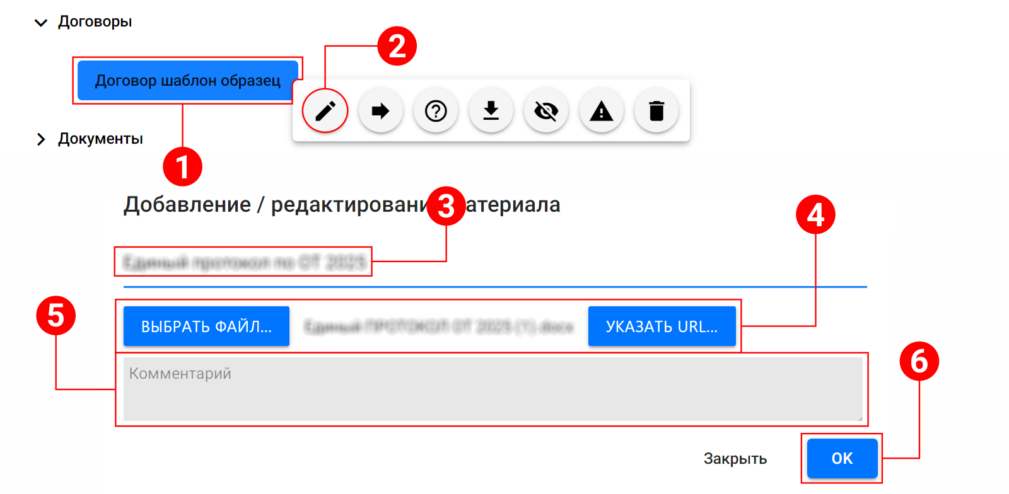
- Редактирование.
Для того, чтобы отредактировать файл необходимо (см. скрин. 104):
- Кликните по названию файла ПКМ (1);
В КМ нажмите по:
- Кнопке «Редактировать» (2);
В открывшимся окне:
- Измените название файла (3);
- Выберите файл (из компьютера) или укажите URL файла.
- Добавьте примечание (если оно необходимо).
Как закончите:
- Нажмите ЛКМ по кнопке «ОК».

7.1.1.4. Добавление нового файла.
- Добавление файла (а).
Для того, чтобы добавить новый файл необходимо (см. скрин. 105):
- Нажать ЛКМ по кнопке «Добавить» (1);
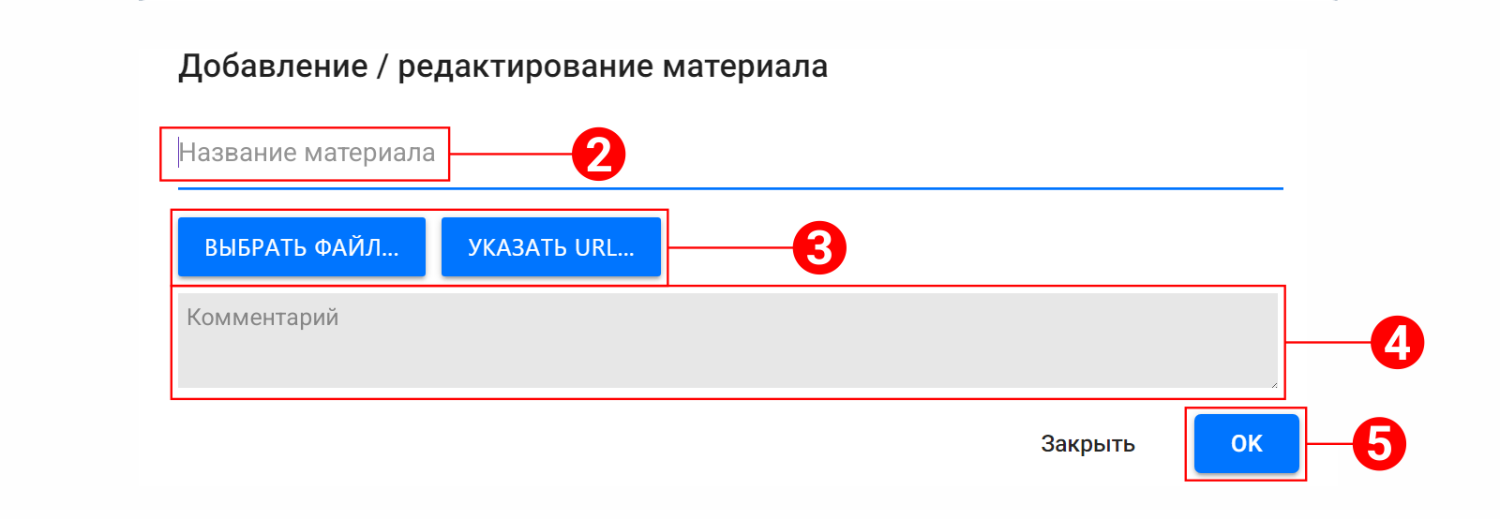
- Добавление файла (б).
В открывшимся окне (см. скрин. 106):
- Введите название файла (2);
- Выберите (на компьютере) файл или укажите его URL (3);
- Добавьте примечание (4);
Как закончите:
- Нажмите ЛКМ по кнопке «ОК» (6).

7.2. Шаблоны уведомлений.
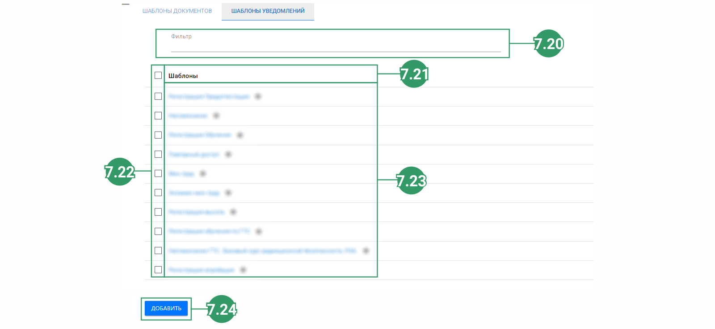
- ОБУ вкладки «Шаблоны управления».

7.2.1. Интерфейс вкладки «Шаблоны управления».
Шаблоны уведомлений (Далее – ШУ) это вкладка в которой собран перечень уведомлений.
Структура вкладки ШУ состоит из следующих составных элементов управления (см. скрин. 107):
- Фильтра, строки поиска (7.20.);
- Шапки списка (7.21.);
- Кнопок-выделения (7.22.);
- Списка уведомлений (7.23.);
- Кнопки «Добавить» (7.24.).

7.2.1.1. Контекстные команды.
- Контекстные команды вкладки.
В НБУ вкладки ШУ отображены две (при выделении уведомления) КК (см. скрин. 108):
- КК «Добавить» (7.25.);
- КК «Удалить» (7.26.).

7.2.1.2. Добавление нового уведомления.

- Добавление нового уведомления.
Для того, чтобы создать новое уведомление, необходимо (см. скрин. 109):
- Нажать ЛКМ по кнопке «Добавить» (1);
В открывшимся окне:
- Введите название уведомления (2);
Как закончите:
- Кликните ЛКМ по кнопке «ОК» (3).

7.2.2. Карточка уведомления.
- Вход в КУ.
Карточка уведомления (Далее – КУ) – это страница в которой можно отредактировать текст документа. Для входа в КУ достаточно просто нажать ЛКМ по названию (!) уведомления (см. скрин. 110).
Структура КУ состоит из двух основных блоков управления: информационного и основного.
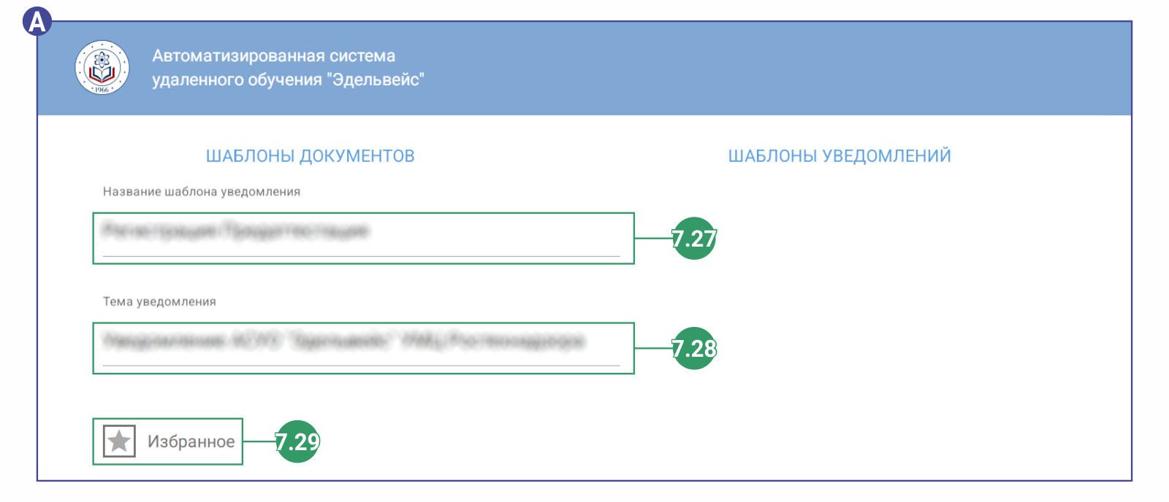
- Информационный блок.
Информационный блок управления состоит из следующих элементов (см. скрин. 111):
- Названия шаблона уведомления (7.27.);
- Тема уведомления (7.28.);
- Кнопки «Избранное» (7.29.).
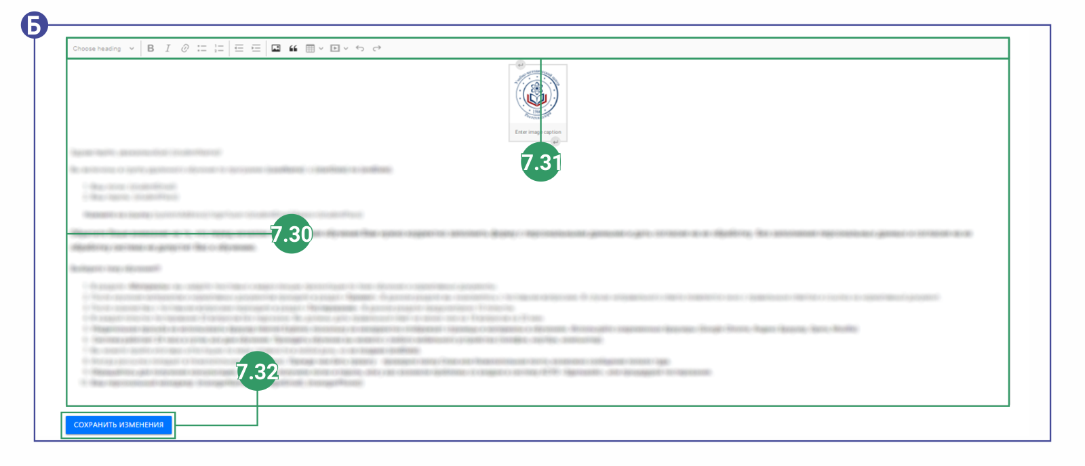
- Основной блок.
Основной блок управления представляет из себя упрощённый текстовый редактор. Структура основного блока управления состоит из (см. скрин. 112):
- Окно редактирования (7.30.);
- Панели управления (Для редактирования текста) (7.31.);
- Кнопки «Сохранить изменения» (7.32.).

8. Справочники.
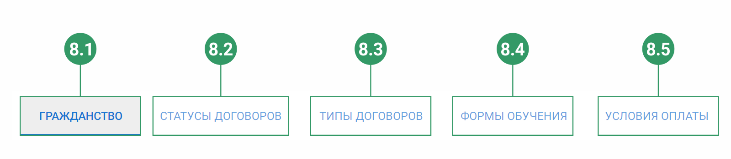
- Вкладки раздела «Справочники».
В разделе «Справочники» администратор может создавать варианты при работе над договорами обучениями и условиями оплаты.
Раздел Справочники подразделяется на следующие вкладки (см. скрин. 113):
- Гражданство (8.1.);
- Статусы договора (8.2.);
- Типы договора (8.3.);
- Формы обучения (8.4.);
- Условия оплаты (8.5.).

8.1. Гражданство.
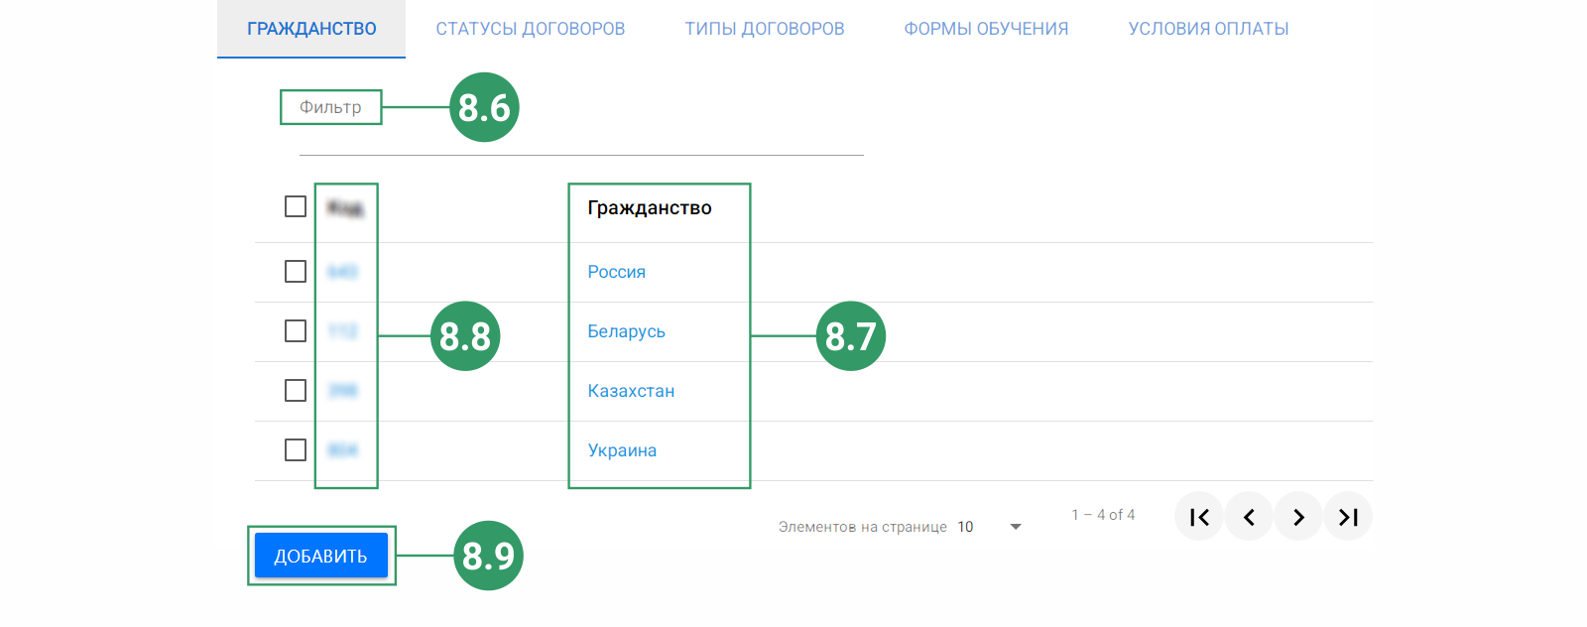
- Интерфейс вкладки «Гражданство».
Во вкладке Гражданство отображён список стран учащихся. Интерфейс вкладки состоит из следующих элементов управления (см. скрин. 114):
- Фильтра/ поисковой строки (8.6.);
- Списка гражданства (8.7.);
- Списка кодов (8.8.);
- Кнопки (8.9.).

8.1.1. Контекстные команды.
Во вкладке Гражданство администратору доступны следующие (в том числе, при выделении элемента из списка) КК (см. скрин. 115):
- Добавить (8.10.).
- Удалить (8.11.).
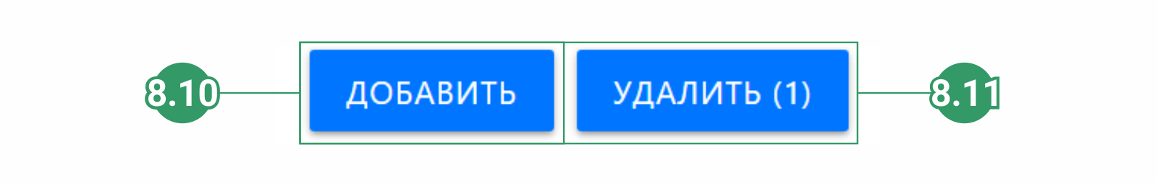
- КК вкладки.

8.1.1.1. Добавление нового гражданства.
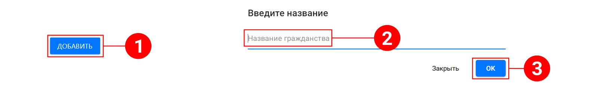
- Алгоритм добавления нового гражданства.
Для того, чтобы добавить новое гражданство необходимо (см. скрин. 116):
- Нажать ЛКМ по КК «Добавить» (1);
В открывшемся окне:
- Введите название гражданства (2);
Как закончите:
- Нажмите «ОК» (3).

8.1.1.2. Редактирование.
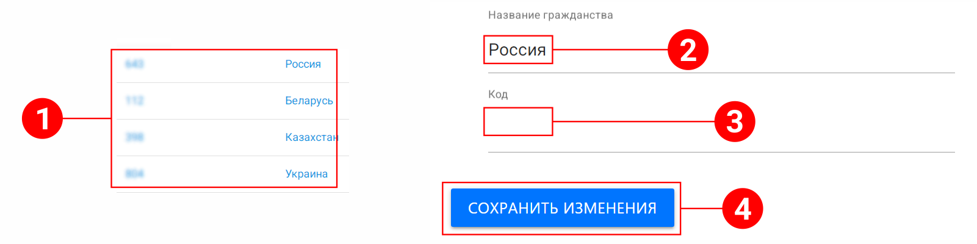
- Редактирование.
Для того, чтобы отредактировать код/ гражданство необходимо (см. скрин. 117):
- Нажать ЛКМ по названию гражданства/ номеру страны (1);
- Изменить в строке гражданство (2);
- Изменить в строке код (3);
Как закончите:
- Нажмите ЛКМ по кнопке «Сохранить изменения».

8.2. Статус договора.
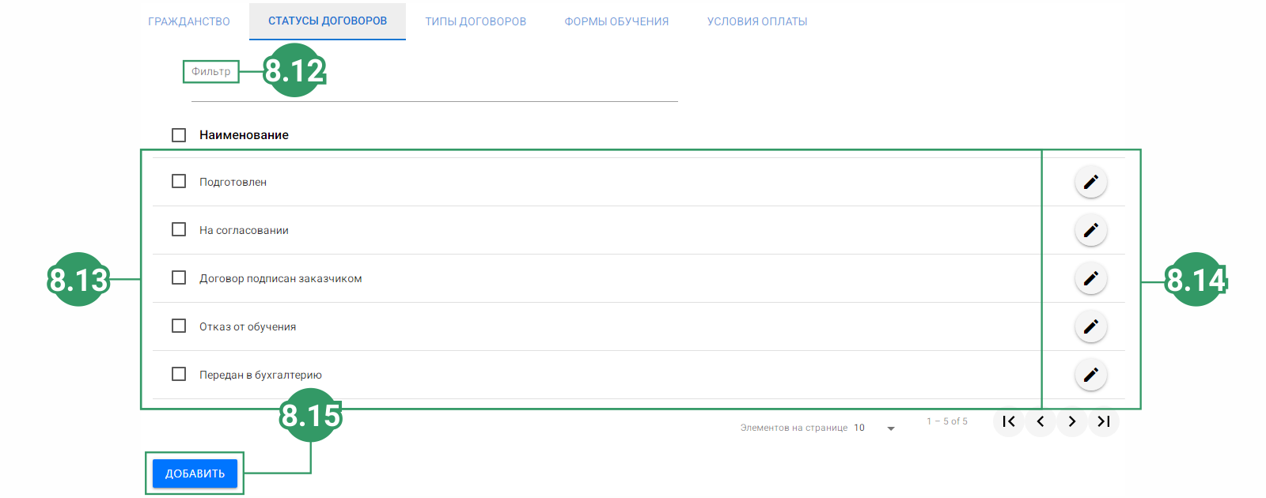
- Интерфейс вкладки «Статусы договора».
Во вкладке Статусы договора (Далее – СД) отображен список статус, используемые в разделе Договоры. Интерфейс вкладки состоит из следующих элементов управления (см. скрин. 118):
- Фильтра/поисковой строки (8.12.);
- Списка статусов (8.13.);
- Кнопок-редактирования (8.14.);
- Кнопки «Добавить» (8.15.).

8.2.1. Редактирование.
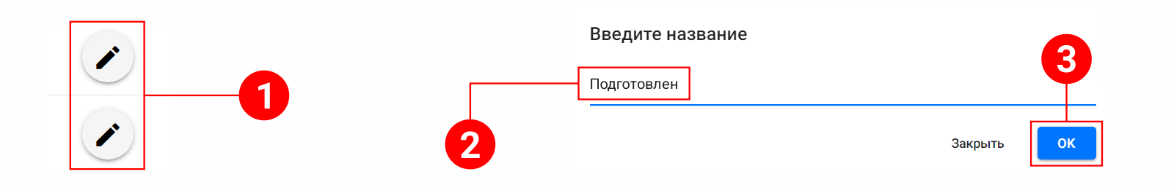
- Редактирование статуса.
Чтобы отредактировать статус, необходимо выполнить следующие действия (см. скрин. 119):
- Нажать ЛКМ по кнопке-редактирования напротив нужного вам статуса (1);
В открывшемся окне:
- В строке изменить название статуса (2);
По завершению:
- Нажать ЛКМ по кнопе «ОК».

8.2.2. Контекстные команды.
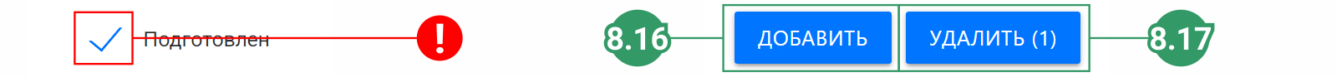
- КК вкладки «Статусы договоров».
Во вкладке СД администратору доступны следующие (в том числе, при выделении элемента из списка (!)) КК (см. скрин. 120):
- Добавить (8.16);
- Удалить (8.17).

8.2.2.1. Добавление нового статуса.
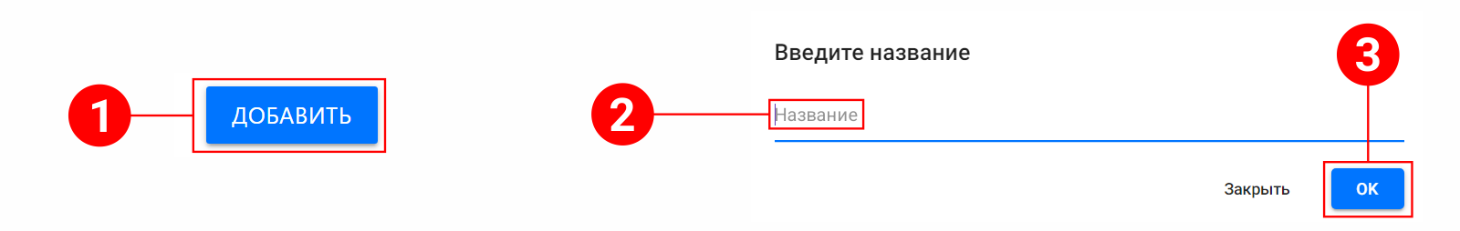
- Новый статус.
Для того, чтобы добавить новый статус необходимо (см. скрин. 121):
- Нажать ЛКМ по КК «Добавить» (1);
В открывшемся окне:
- Изменить названия статуса (2);
По завершению:
- Нажать ЛКМ по кнопе «ОК» (3).

8.3. Типы договоров.
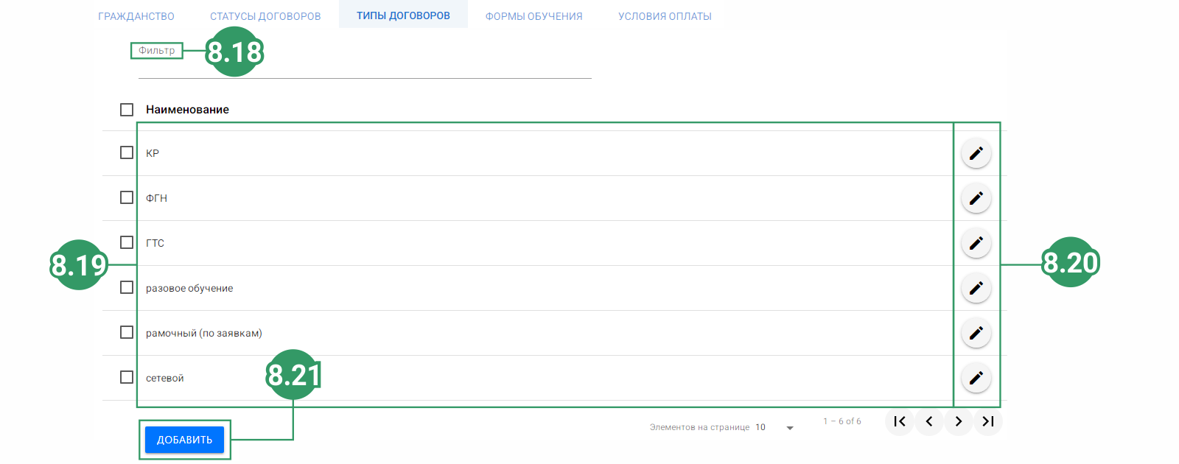
- Интерфейс вкладки «Типы договоров».
Во вкладке Типы договоров (Далее – ТД) отображен список типов, используемые в разделе Договоры. Интерфейс вкладки состоит из следующих элементов управления (см. скрин. 122):
- Фильтра/поисковой строки (8.18.);
- Списка статусов (8.19.);
- Кнопок-редактирования (8.20.);
- Кнопки «Добавить» (8.21.).

8.3.1. Редактирование.
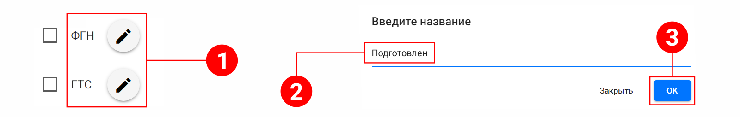
- Редактирование типа договора.
Чтобы отредактировать ТД, необходимо выполнить следующие действия (см. скрин. 123):
- Нажать ЛКМ по кнопке-редактирования напротив нужного вам статуса (1);
В открывшемся окне:
- В строке изменить название статуса (2);
По завершению:
- Нажать ЛКМ по кнопе «ОК» (3).

8.3.2. Контекстные команды.

- КК вкладки «Типы договоров».
В данной вкладке КК (см. скрин. 124), а также алгоритм создания нового типа договора через кнопку «Добавить» аналогичен тому, как это работает во вкладке СД.

8.4. Формы обучения.
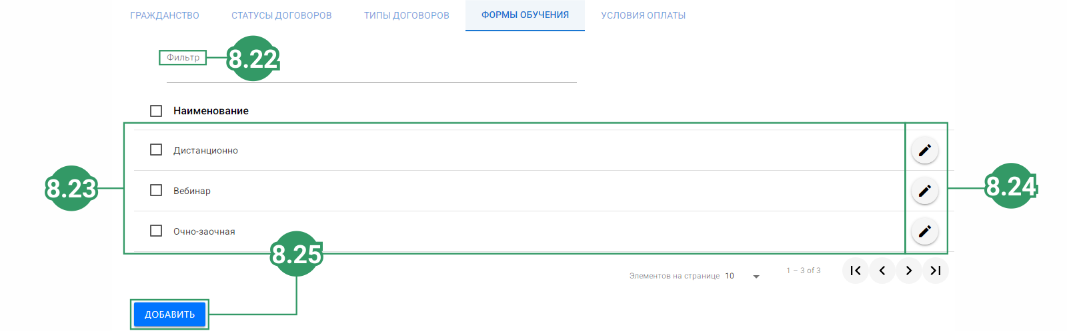
- Интерфейс вкладки «Формы обучения».
Во вкладке Формы обучения (Далее – ФО) отображён список форм, используемые в разделе Обучения. Интерфейс вкладки ФО состоит из следующих элементов управления (см. скрин. 125):
- Фильтра/ поисковой строки (8.22.);
- Списка форм (8.23.);
- Кнопок редактирования (8.24.);
- Кнопки «Добавить» (8.25.).

8.4.1. Редактирование.
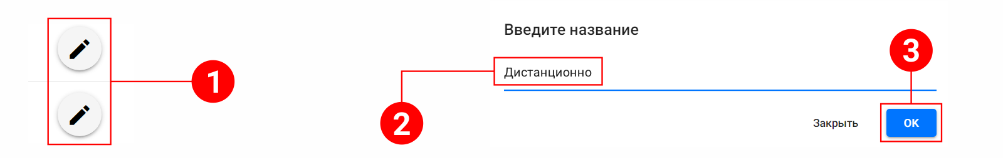
- Редактирование формы обучения.
Чтобы отредактировать ФО, необходимо выполнить следующие действия
(см. скрин. 126):
- Нажать ЛКМ по кнопке-редактирования напротив нужного вам статуса (1);
- В строке изменить название статуса (2);
По завершению:
- Нажать ЛКМ по кнопке «ОК» (3).

8.4.2. Контекстные команды.
- КК вкладки «Формы обучения».
В данной вкладке КК (см. скрин. 127), а также алгоритм создания новой формы договора через кнопку «Добавить» аналогичен тому, как это работает во вкладке СД.

8.5. Условия оплаты.
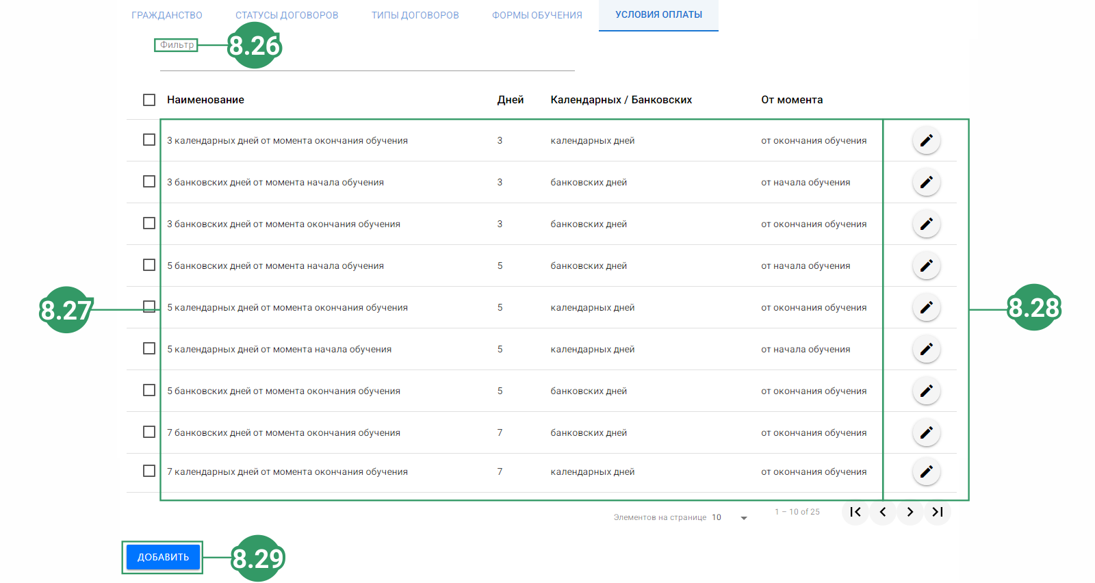
- Интерфейс вкладки «Условия оплаты».
Во вкладке Условия оплаты (Далее – УО) отображён список условий, используемые при настройке договоров. Интерфейс вкладки УО состоит из следующих элементов управления (см. скрин. 128):
- Фильтра/поисковой строки (8.26.);
- Списка статусов (8.27.);
- Кнопок-редактирования (8.28.);
- Кнопки «Добавить» (8.29.).

8.5.1. Редактирование.
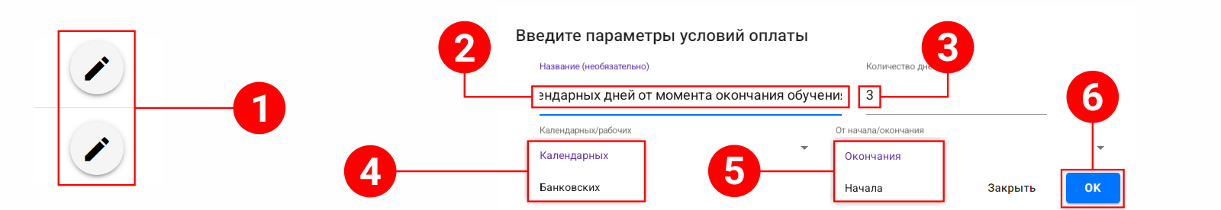
- Редактирование условия оплаты.
Чтобы отредактировать УО, необходимо выполнить следующие действия
(см. скрин. 129):
- Нажать ЛКМ по кнопке-редактирования напротив нужного вам статуса (1);
В открывшемся окне:
- Опишите условие оплаты обучения в строке названия (2);
- Укажите количество дней (3);
- Выберите тип дней (календарный/банковский) (4);
- Выберите время оплаты (от начала/после окончания) (5);
По завершению:
- Нажмите ЛКМ по кнопке «ОК» (6).

8.5.2. Контекстные команды.
- КК вкладки «Условия оплаты».
В данной вкладке КК (см. скрин. 130), а также алгоритм создания нового условия оплаты через кнопку «Добавить» аналогичен тому, как это работает во вкладке СД.
После открытия окна создания нового условия оплаты, администратору необходимо заполнить пустые строки так, как это показано в главе 8.5.1. (см. скрин. 129).

9. Настройки.
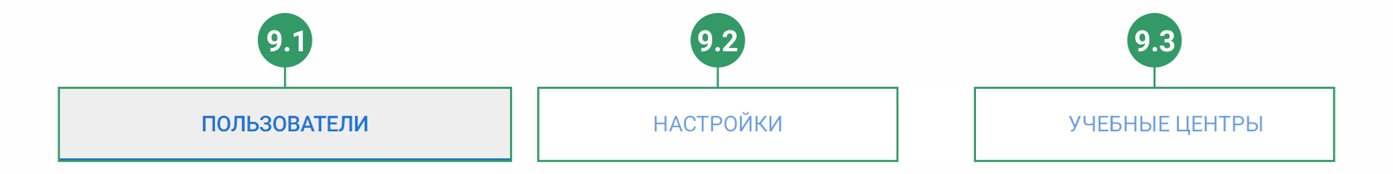
- Вкладки раздела.
Раздел Настройки позволяет вносить изменения в Систему. Раздел подразделяется на три вкладки (см. скрин. 131):
- Пользователи (9.1.);
- Настройки (9.2.);
- Учебные центры (9.3.).

9.1. Пользователи.
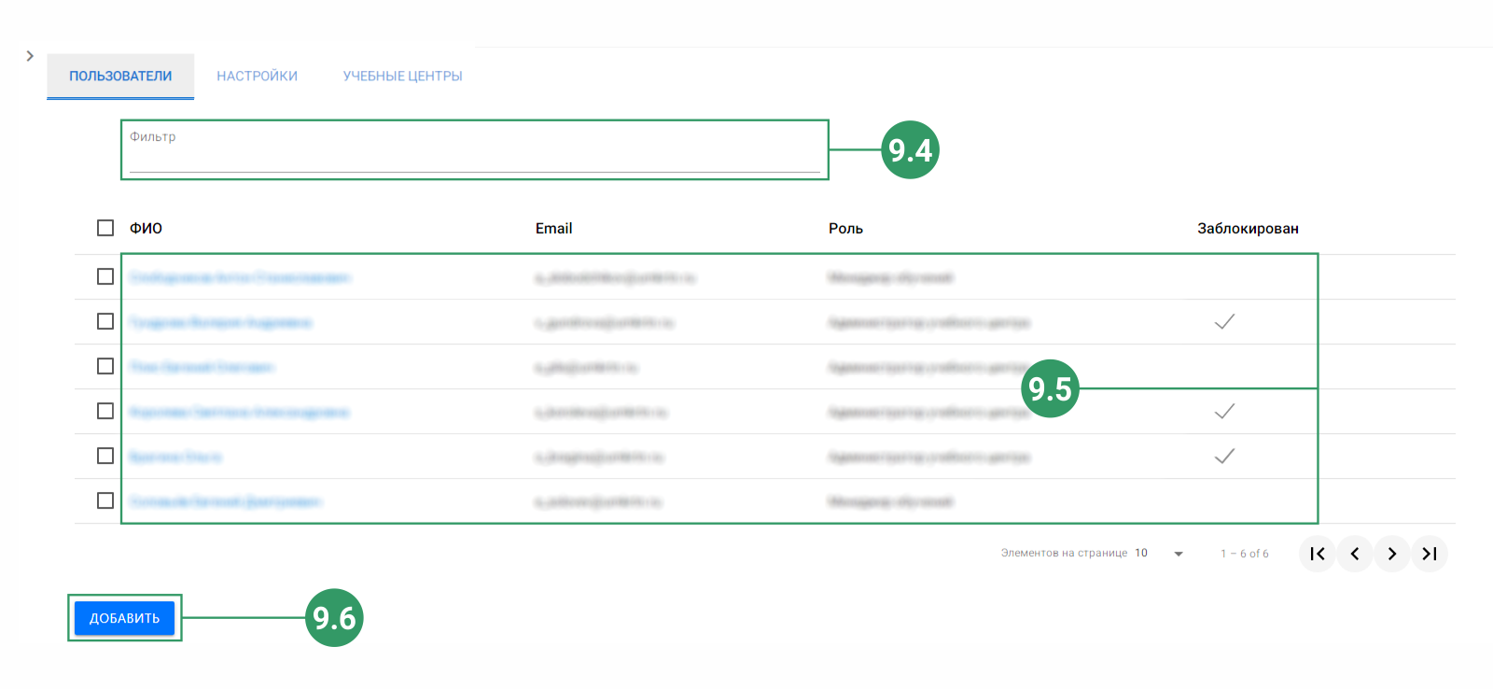
- Интерфейс вкладки «Пользователи».
В данной вкладке отображён список пользователей, работающие в Системе.
Интерфейс вкладки Пользователи состоит из следующих элементов управления (см. скрин. 132):
- Фильтра, строки поиска (9.4.);
- Списка пользователей (9.5.);
- Кнопки «Добавить» (9.6.).

9.1.1. Контекстные команды.
- КК вкладки «Пользователи».
В НБУ вкладки Пользователи отображены две (при выделении пользователей) КК (см. скрин. 133):
- Добавить (9.7.);
- Удалить (9.8).

9.1.1.1. Добавление нового пользователя.
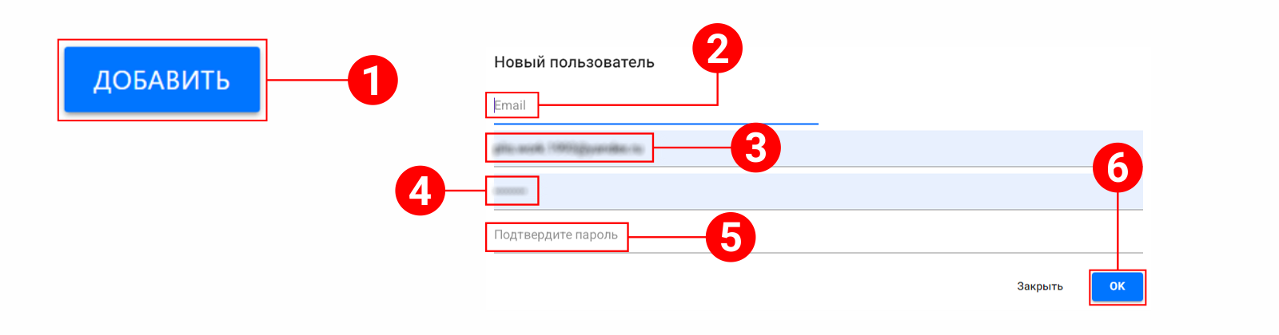
- Алгоритм добавление нового пользователя.
Для того, чтобы добавить нового пользователя, необходимо (см. скрин. 134):
- Нажать ЛКМ по кнопке «Добавить» (1);
В открывшимся окне ввести следующие данные:
- E-mail (2);
- ФИО (3);
- Пароль (4);
После, введите пароль еще раз для подтверждения (5).
По завершению:
- Нажмите ЛКМ по кнопке «ОК» (6).

9.1.2. Карточка пользователя.
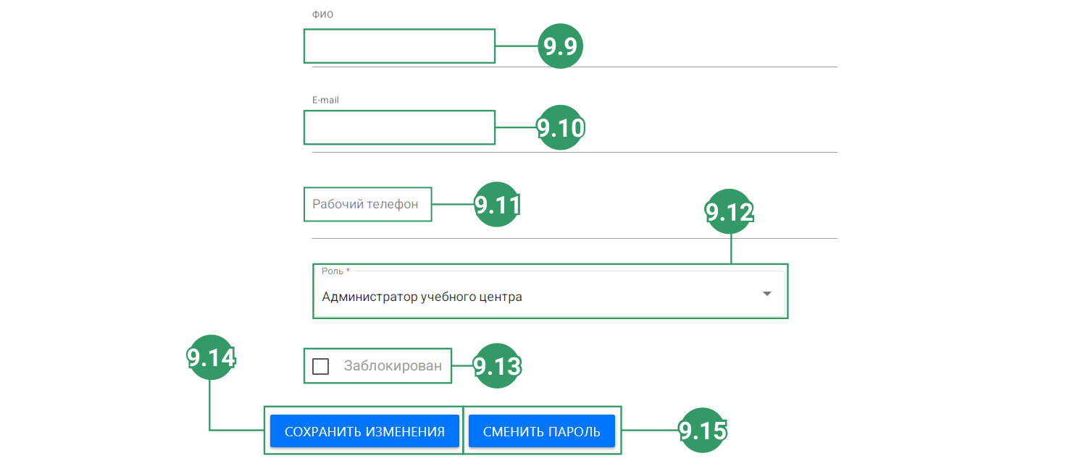
- КП.
Карточка пользователя (Далее – КП) это личная страница сотрудника, зарегистрированного в Системе. Для того, чтобы попасть в КП, необходимо нажать на ФИО в рабочей области ОБУ.
Структура КП состоит из следующих элементов (см. скрин. 135):
  - ФИО (9.9.);
  - E-mail (9.10.);
  - Рабочего телефона (9.11.);
  - Настройки выбора роли сотрудника (9.12.);
  - Кнопки блокировки аккаунта пользователя (9.13.);
  - Кнопки «Сохранить изменения» (9.14.);
  - Кнопки «Сменить пароль» (9.15.).

9.2. Настройки.
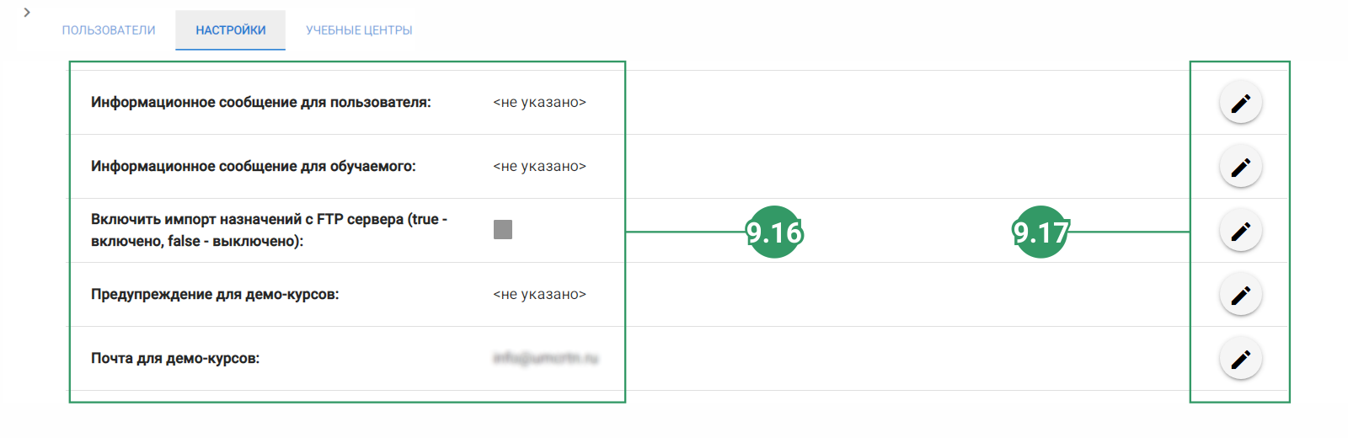
- Интерфейс вкладки «Настройки».
Во вкладке Настройки администратор может изменить специфические конфигурации Системы.
Интерфейс вкладки состоит из следующих элементов управления (см. скрин. 136):
- Перечня настроек (9.16);
- Кнопок-редактирования (9.17).

9.2.1. Редактирование.
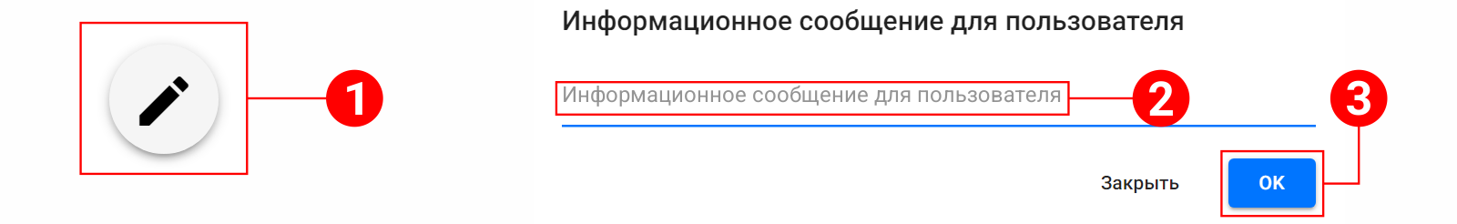
- Редактирование.
Для того, чтобы изменить что-то в перечне настроек администратору необходимо (см. скрин. 137):
- Нажать ЛКМ по кнопке-редактирования напротив конкретной настройки (1);
- Ввести в пустую строке текст (2);
По завершению:
- Нажать ЛКМ по кнопке «ОК» (3).

9.3. Учебные центры.
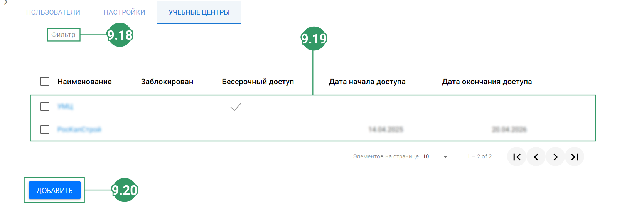
- Интерфейс вкладки УЦ.
Во вкладки Учебные центры (Далее – УЦ) отображён перечень центров, в которых проходят обучения.
Интерфейс вкладки УЦ состоит из следующих элементов управления (см. скрин. 138):
- Фильтра/поисковой строки (9.18.);
- Перечня учебных центров (9.19);
- Кнопки «Добавить» (9.20.).

9.3.1. Контекстные команды.
- КК вкладки УЦ.
В НБУ вкладки Пользователи (при выделении пользователей (1)) КК (см. скрин. 139):
- Добавить (9.21.);
- Удалить (9.22.).

9.3.1.1. Добавление нового учебного центра.
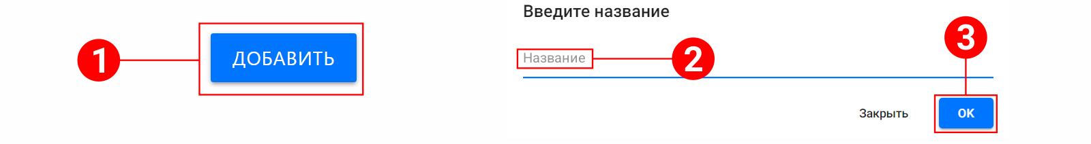
- Алгоритм добавление нового центра.
Для того, чтобы добавить новый УЦ необходимо (см. скрин. 140):
- Нажать ЛКМ по КК «Добавить» (1);
- Ввести в пустой строке название центра (2);
- Нажать ЛКМ по кнопке «ОК» (3).

